BỘ GIÁO DỤC VÀ ĐÀO TẠO

**TRƯỜNG ĐẠI HỌC CẦN THƠ**

**TRƯỜNG CÔNG NGHỆ THÔNG TIN & TRUYỀN THÔNG**

**------ 🙣 🕮 🙡 ------**



**PHÁT TRIỂN ỨNG DỤNG WEB**

**NỘI DUNG:**

**THỰC HÀNH 2: BACKEND 2**

**Sinh viên thực hiện:**

**Bùi Thanh Tú**

**MSSV: B2106822**

**Khóa: 47**

Cần Thơ, 2/2025

**MỤC LỤC**

1. THỰC HÀNH 1: BACKEND 1 4

1.1 BƯỚC 0: Cài Đặt Node Và Git 4

1.2 BƯỚC 1: Tạo Ứng Dụng Node 4

1.2.1 Khởi tạo dự án 4

1.2.2 Cài đặt các package cần thiết 5

1.3 BƯỚC 2: Quản Lý Mã Nguồn Dự Án Với Git Và Github 5

1.4 BƯỚC 3: Cấu Hình Visual Studio Code, Eslint Và Prettier 7

1.4.1 Cài đặt: 7

1.4.2 Tạo tập tin .eslintrc.js 9

1.4.3 Lưu thay đổi lên git: 10

1.5 BƯỚC 4: Cài Đặt Express 10

1.5.1 Cấu hình 10

1.5.2 Cài đặt nodemon: 12

1.5.3 Lưu các thay đổi vào git: 13

1.6 BƯỚC 5: định nghĩa Controller và các route 14

1.6.1 Cấu hình 14

1.6.2 Hiệu chỉnh app.js: 15

1.6.3 Sử dụng Postman để kiểm tra các route: 16

1.6.4 Lưu các thay đổi: 16

1.7 BƯỚC 6: cài đặt xử lý lỗi 17

1.7.1 Cấu hình 17

1.7.2 Kiểm tra lỗi đã cài: 18

1.7.3 Lưu các thay đổi: 18

1.8 Cấu trúc cây thư mục dự án: 19

1.9 Link Github của dự án backend 1 19

2. THỰC HÀNH 2: BACKEND 2 20

2.1 Bước 0: Cài đặt MongoDB 20

2.2 Cài đặt thư viện MongoDB, định nghĩa hàm trợ giúp kết nối và lớp dịch vụ truy xuất CSDL 20

2.2.1 Cài đặt thư viện MongoDB 20

2.2.2 Định nghĩa hàm trợ giúp kết nối và lớp dịch vụ truy xuất CSDL 21

2.3 Cài đặt các handler 23

2.3.1 Cài đặt handler create 23

2.3.2 Cài đặt handler findAll 26

2.3.3 Cài đặt findOne 28

2.3.4 Cài đặt handler update 29

2.3.5 Cài đặt handler delete 31

2.3.6 Cài đặt handler findAllFavorite 33

2.3.7 Cài đặt handler deleteAll 35

2.3.8 Update các thay đổi lên github: 37

2.3.9 Cấu trúc thư mục dự án 37

2.4 Link github backend 2 38

# THỰC HÀNH 1: BACKEND 1

## BƯỚC 0: Cài Đặt Node Và Git

Node và git đã được cài để thực hiện các dự án trước đó

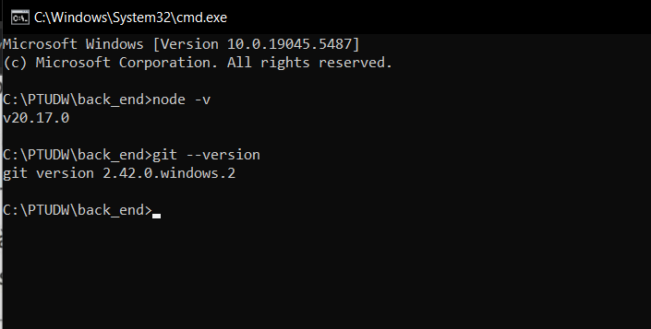

## BƯỚC 1: Tạo Ứng Dụng Node

### Khởi tạo dự án

npm init

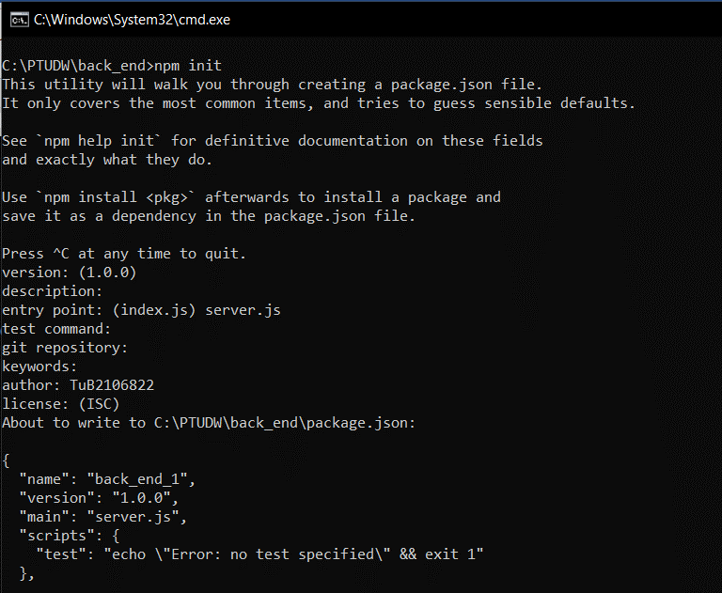

### Cài đặt các package cần thiết

npm install express cors

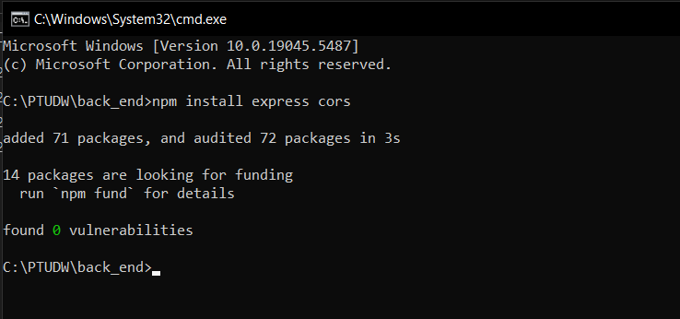

## BƯỚC 2: Quản Lý Mã Nguồn Dự Án Với Git Và Github

npx gitignore node

git init

git status

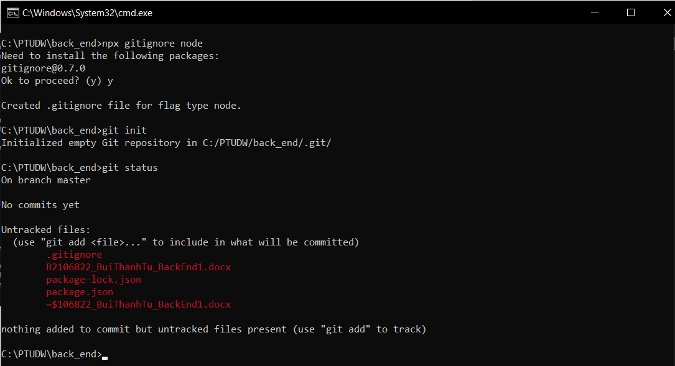

git add .gitignore package-lock.json package.json

git status

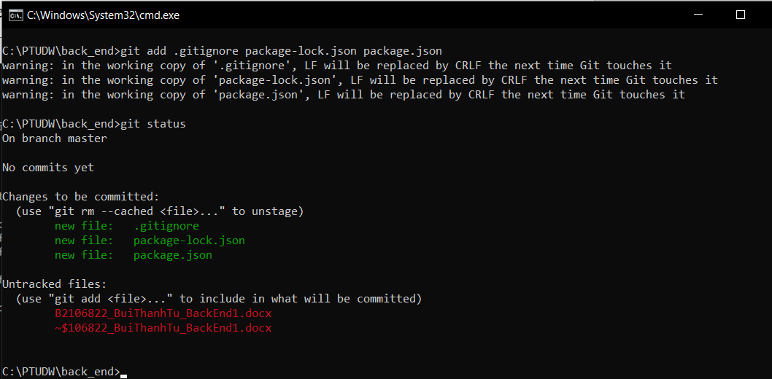

git commit -m “Cai dat du an”

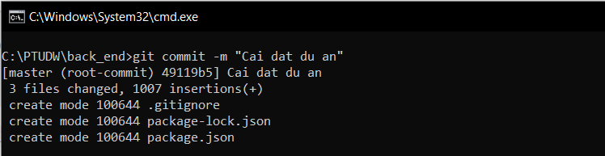

Đã tạo tài khoản github nên chỉ cần tạo dự án và push với các dòng lệnh sau:

git remote add origin <https://github.com/Fiubsut/PTUDW_BackEnd1.git>

git push origin master

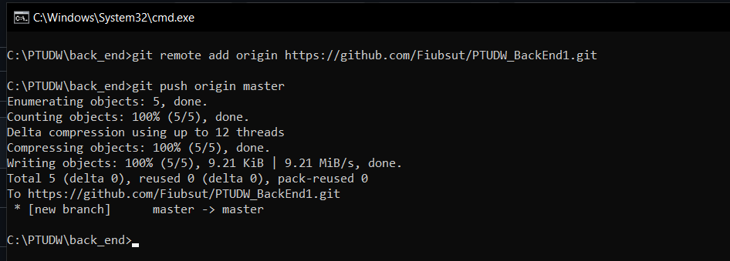

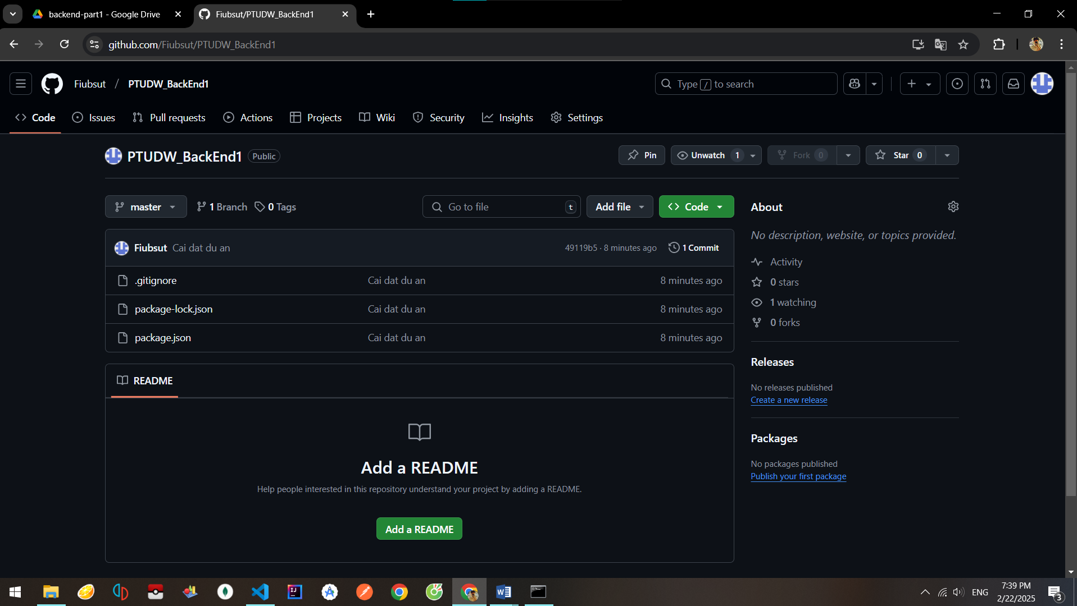

## BƯỚC 3: Cấu Hình Visual Studio Code, Eslint Và Prettier

### Cài đặt:

Các extension:

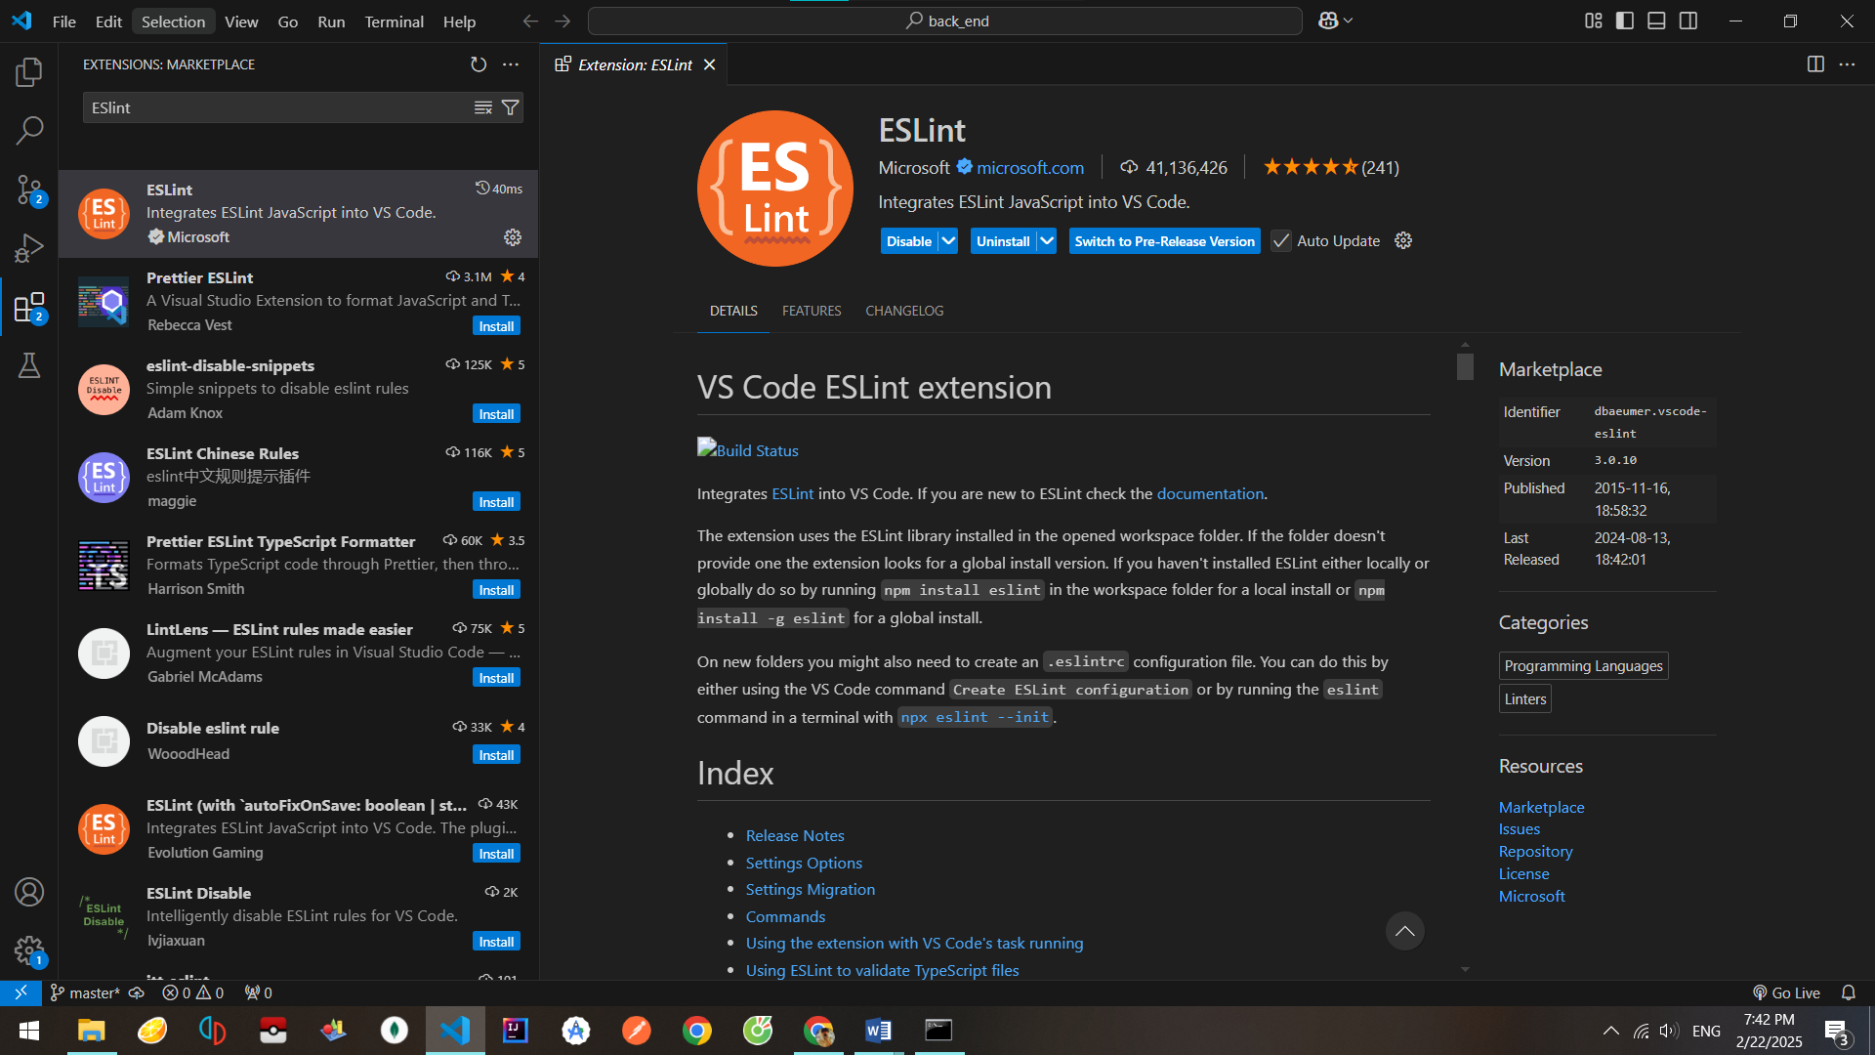

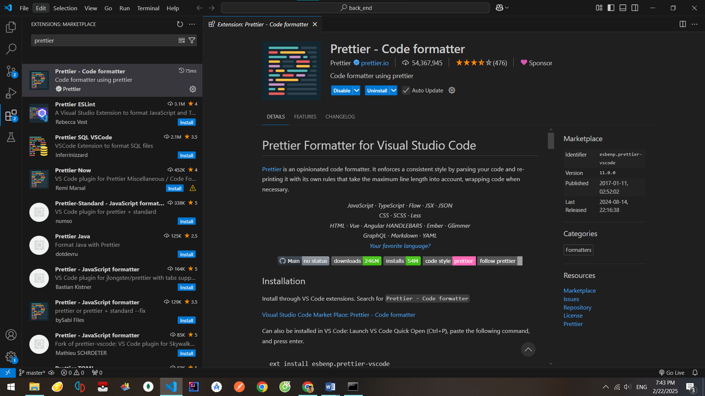

Cấu hình VSCode:

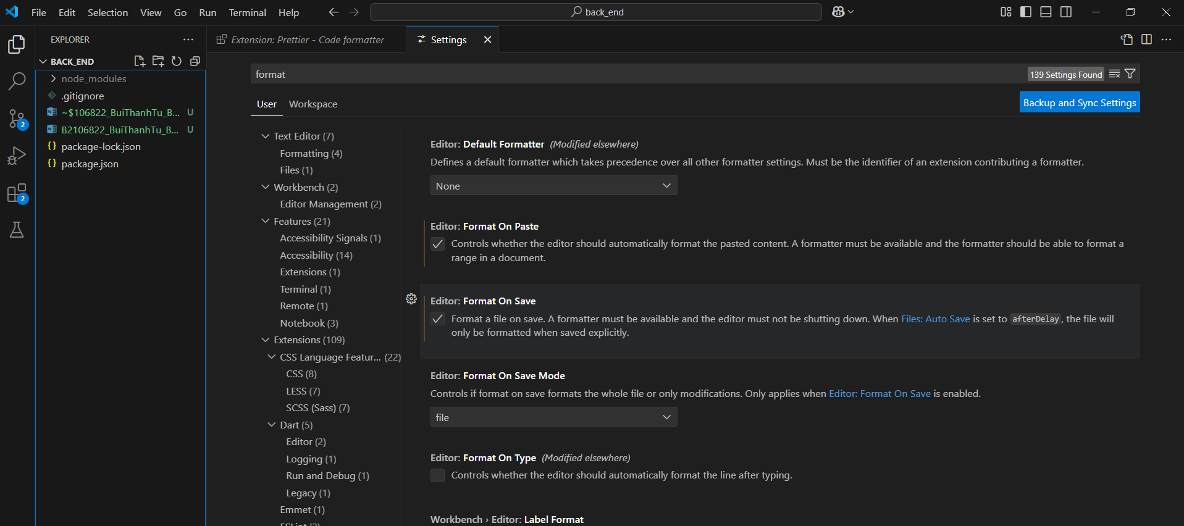

npm i -D eslint prettier eslint-config-prettier

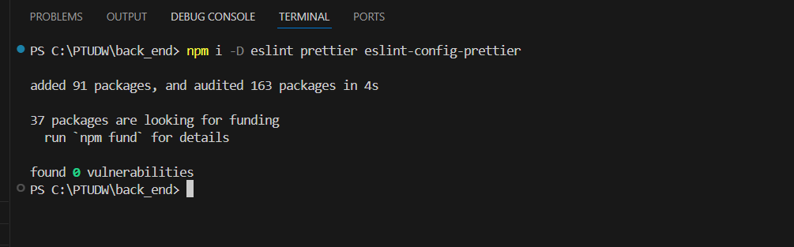

### Tạo tập tin .eslintrc.js

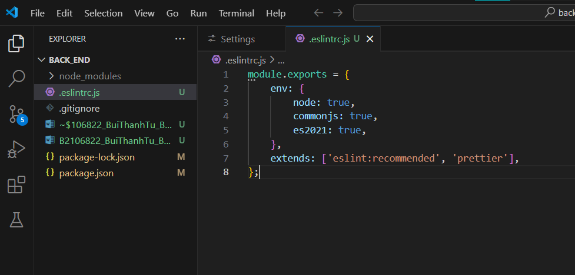

### Lưu thay đổi lên git:

git add -u

git add .eslintrc.js

git commit -m “Cau hinh ESLint cho du an”

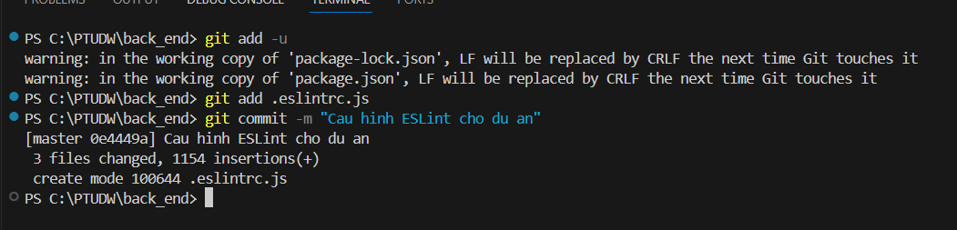

## BƯỚC 4: Cài Đặt Express

### Cấu hình

app.js:

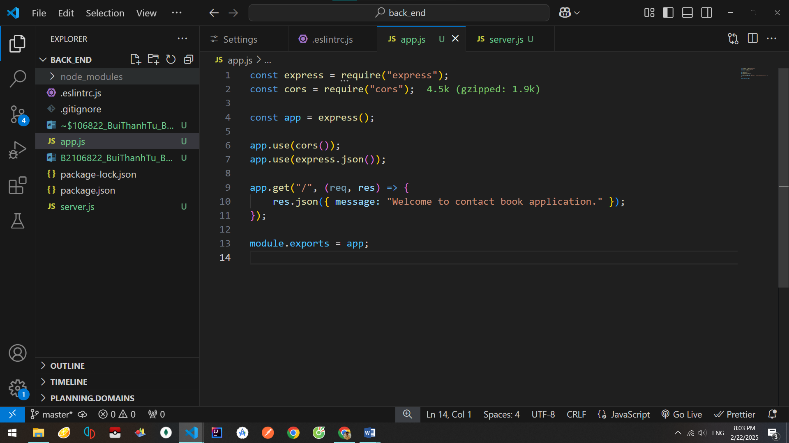

server.js:

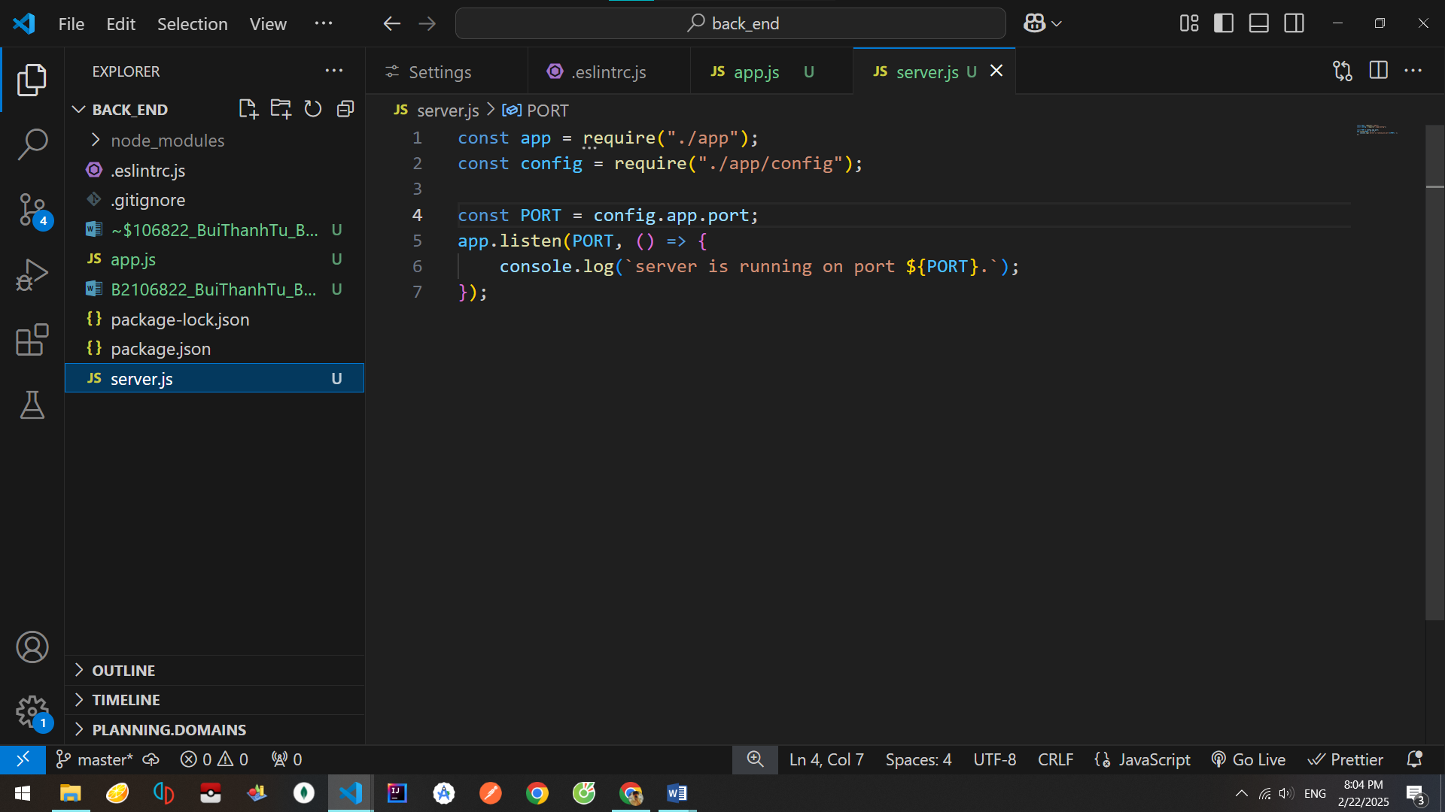

app/config/index.js:

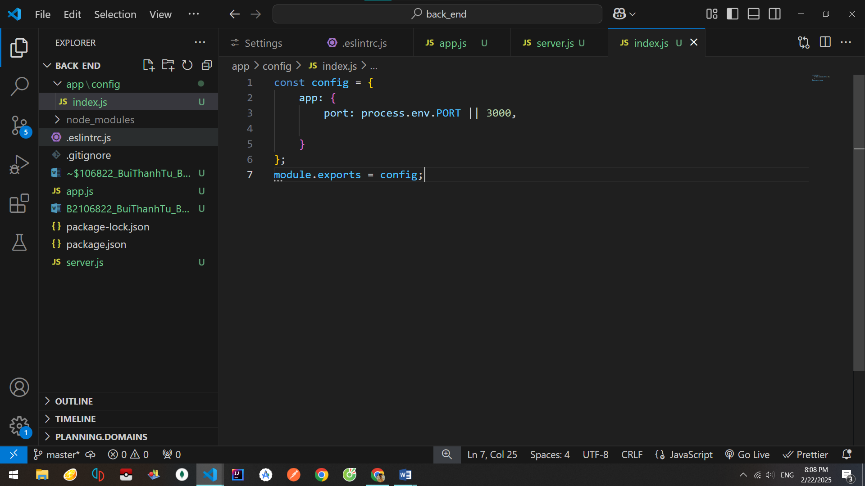

node server.js

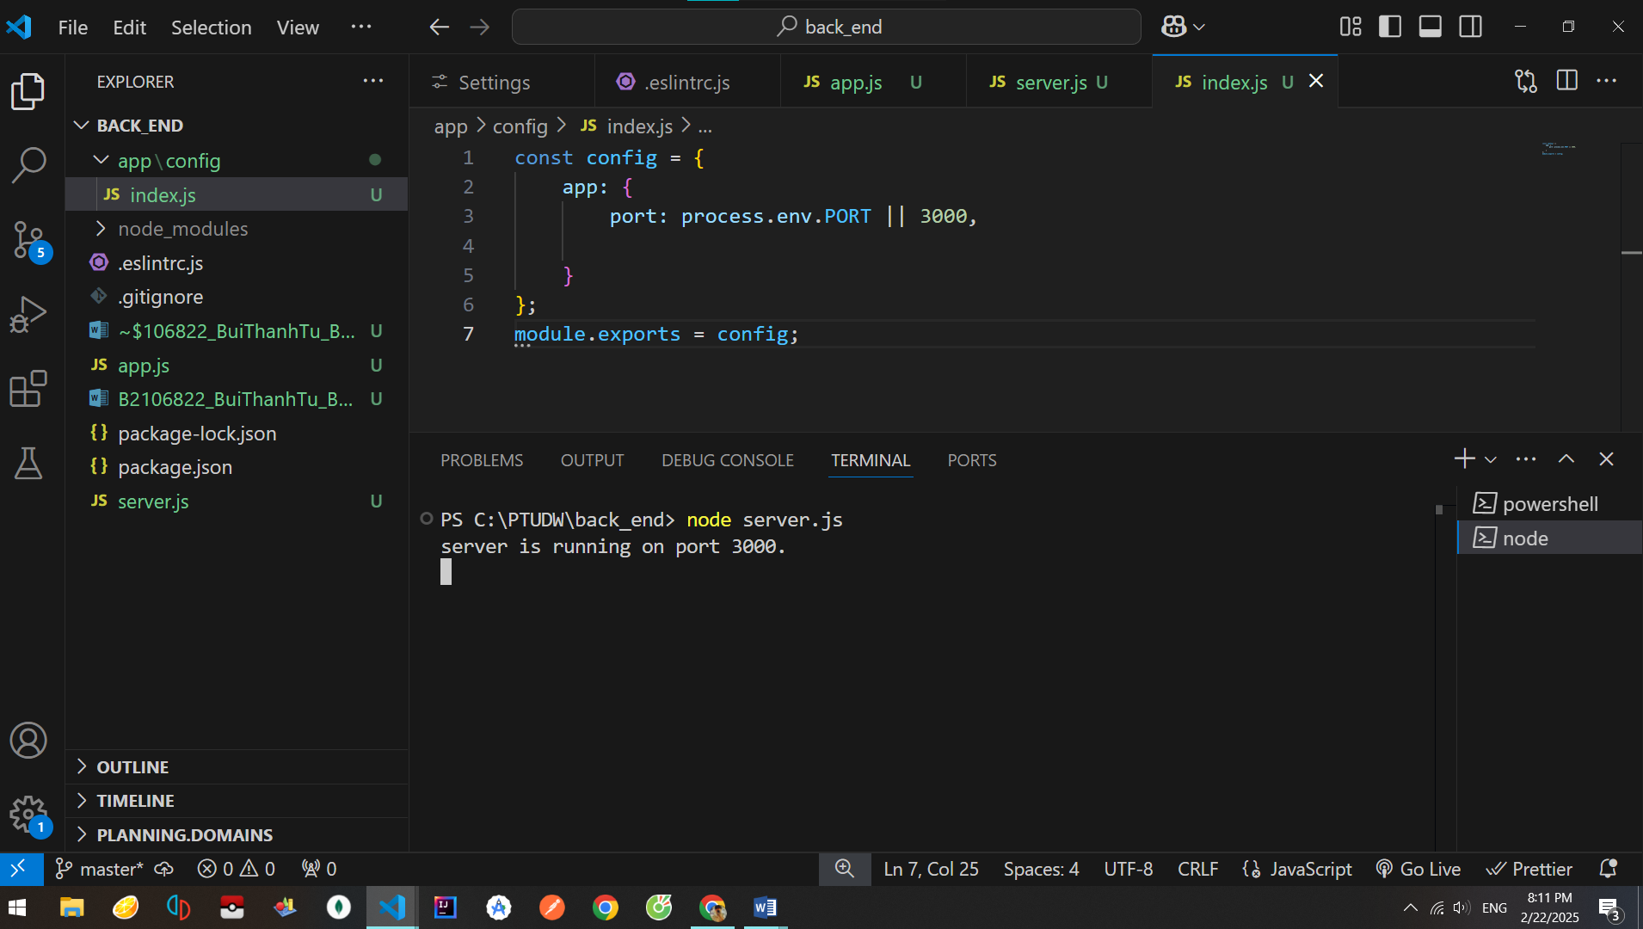

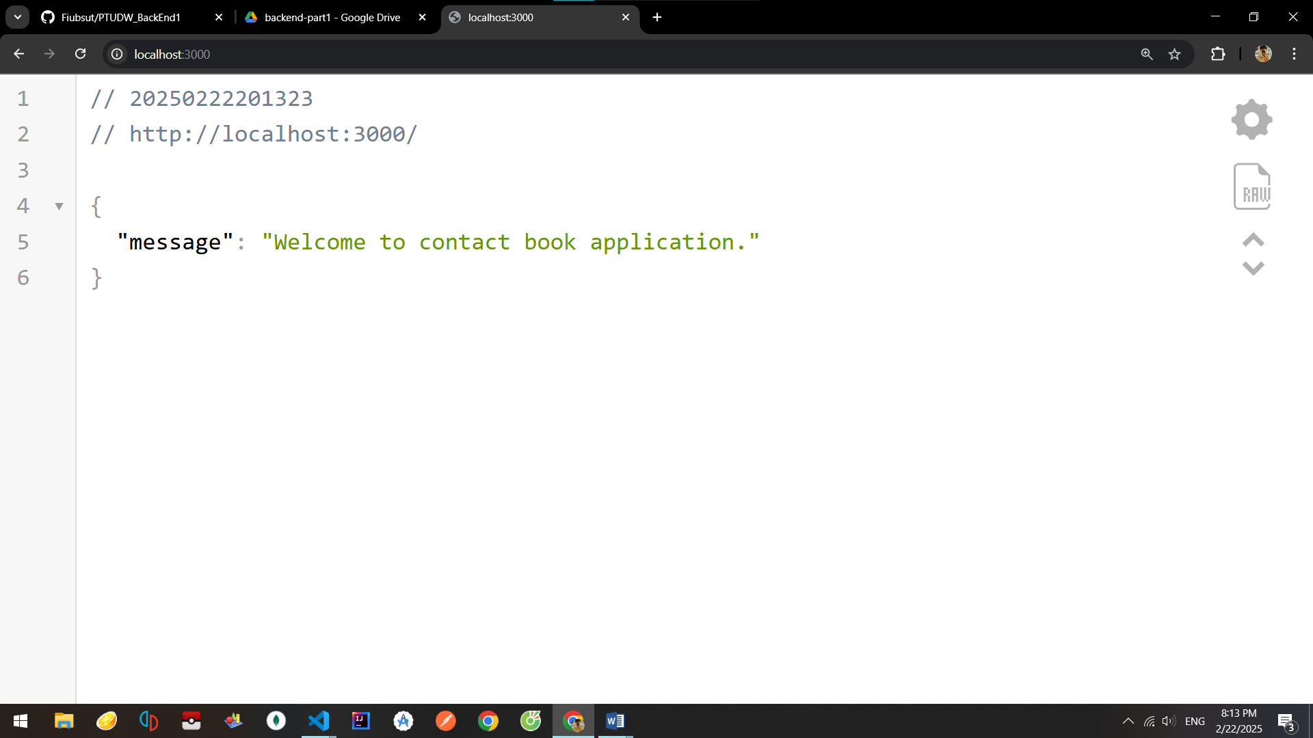

### Cài đặt nodemon:

npm install nodemon --save-dev

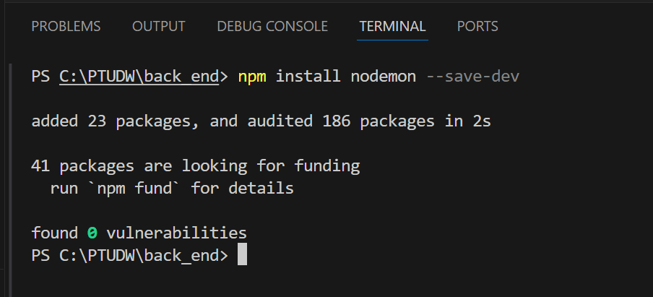

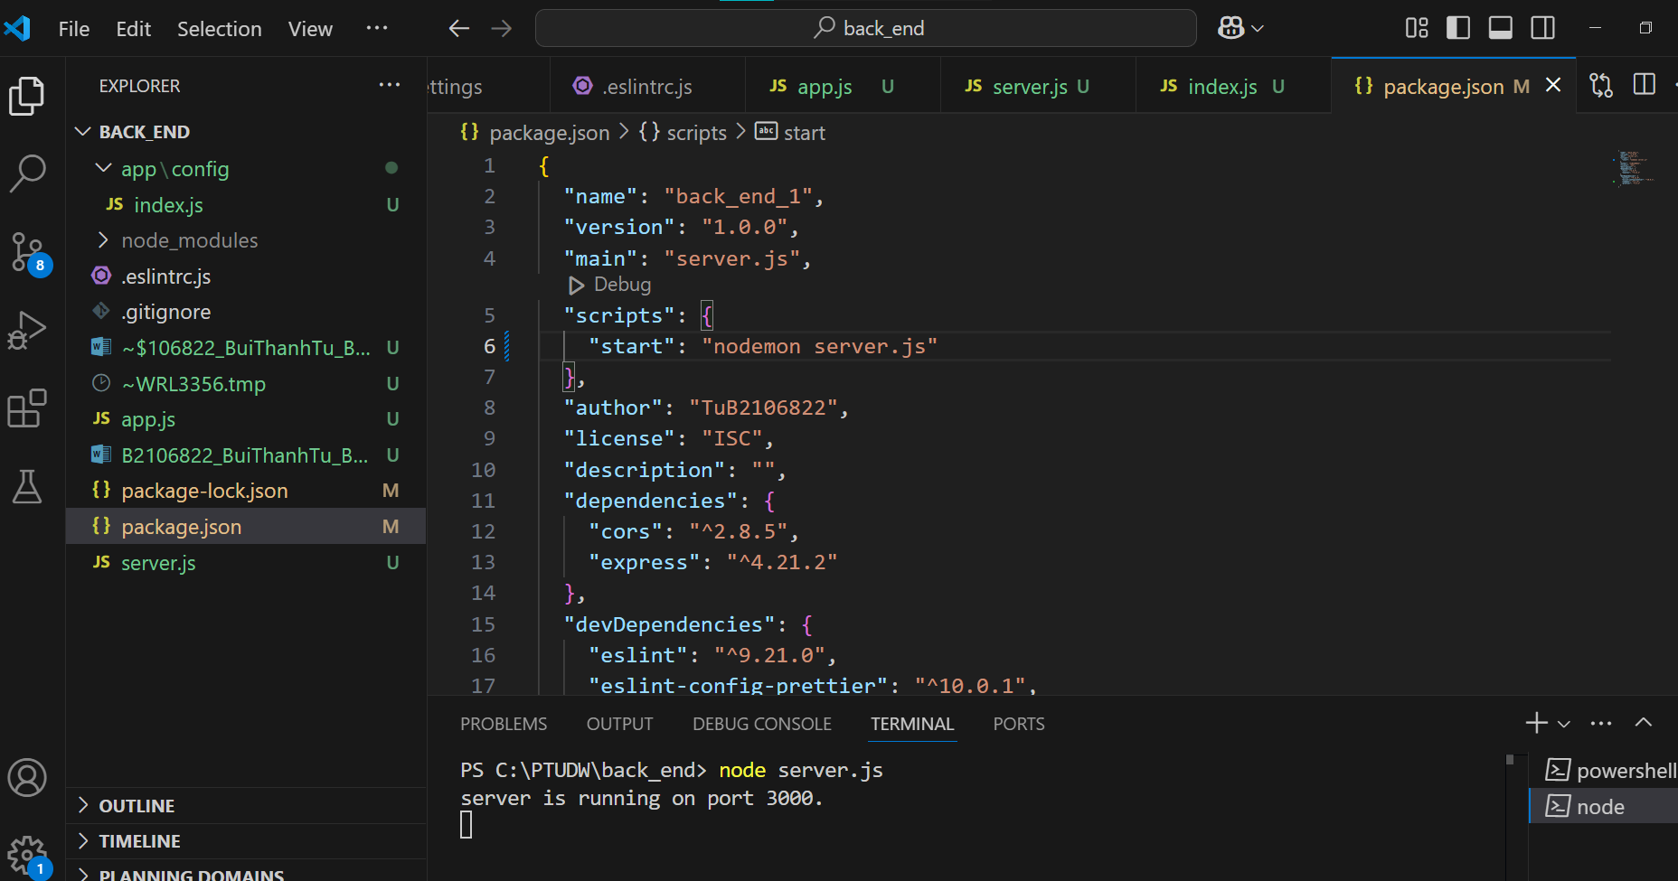

### Lưu các thay đổi vào git:

git add -u

git add app/ app.js server.js

git status

git commit -m “Cai dat express chay thong bao xin chao”

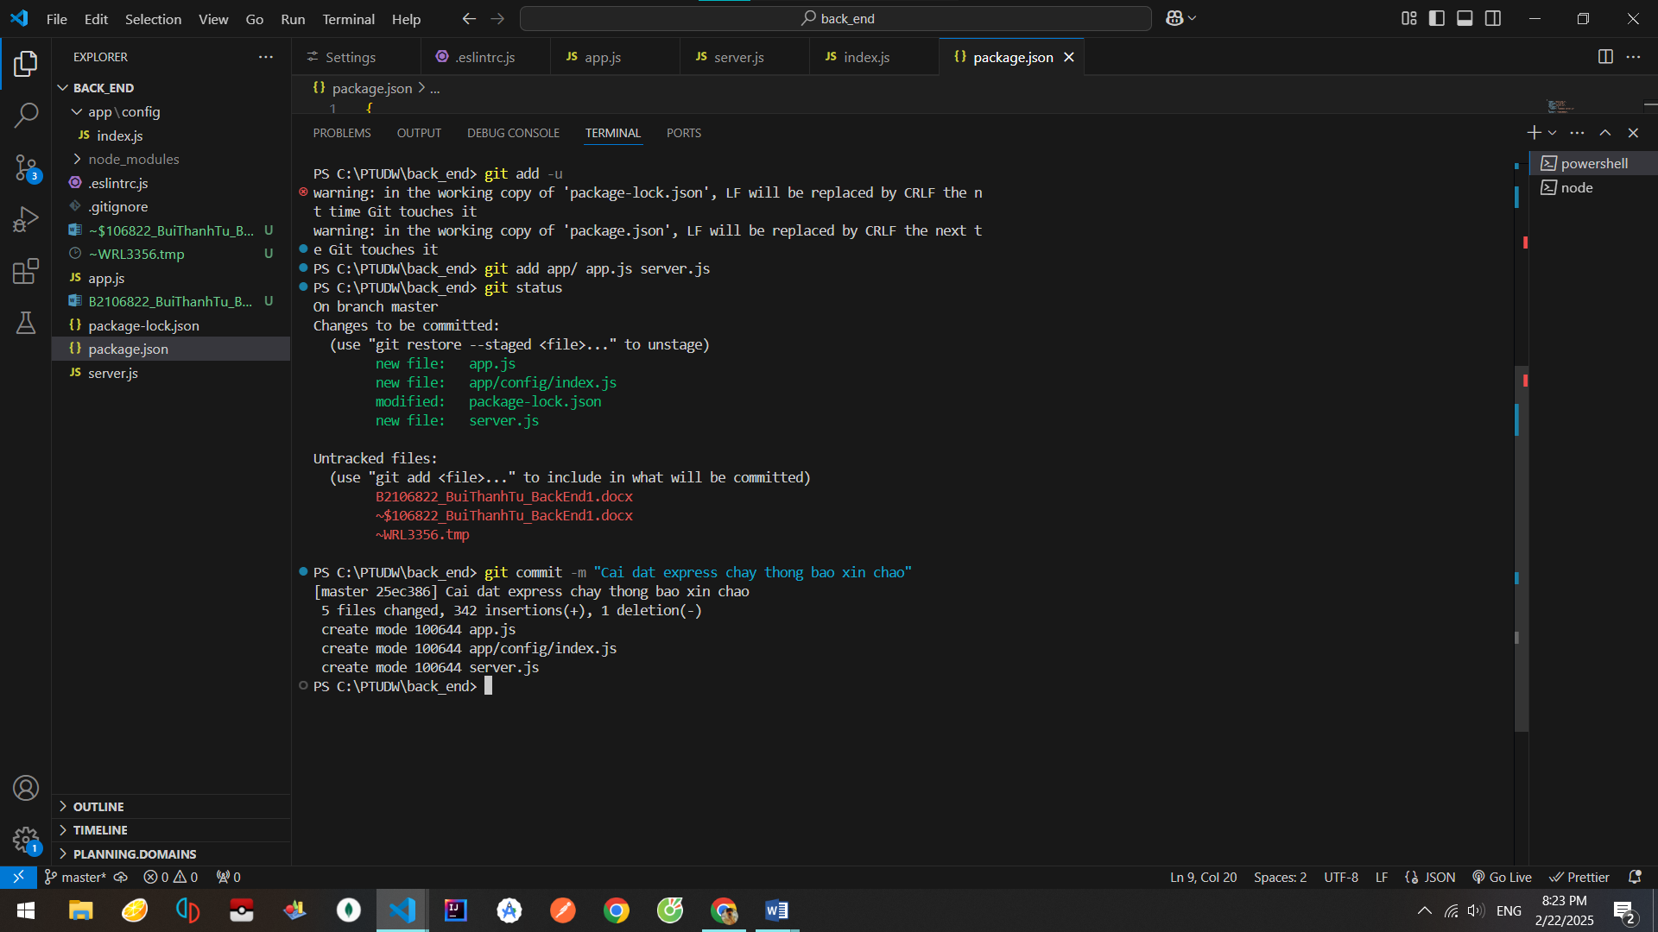

## BƯỚC 5: định nghĩa Controller và các route

### Cấu hình

Tạo tạo tập tin và thư mục: app/controllers/contact.controller.js

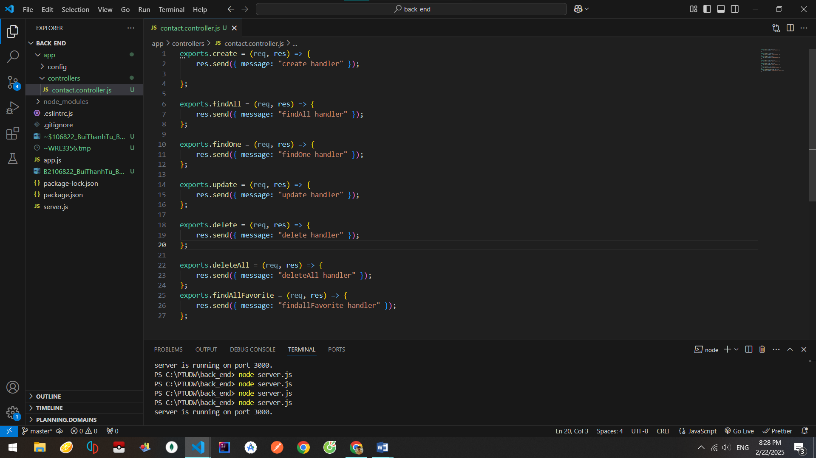

Tạo tạo tập tin và thư mục: app/routes/contact.route.js:

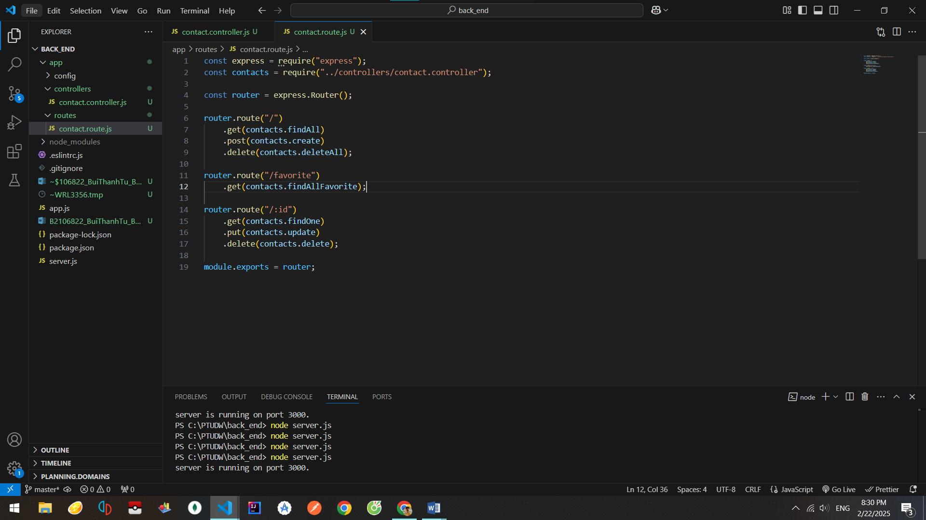

### Hiệu chỉnh app.js:

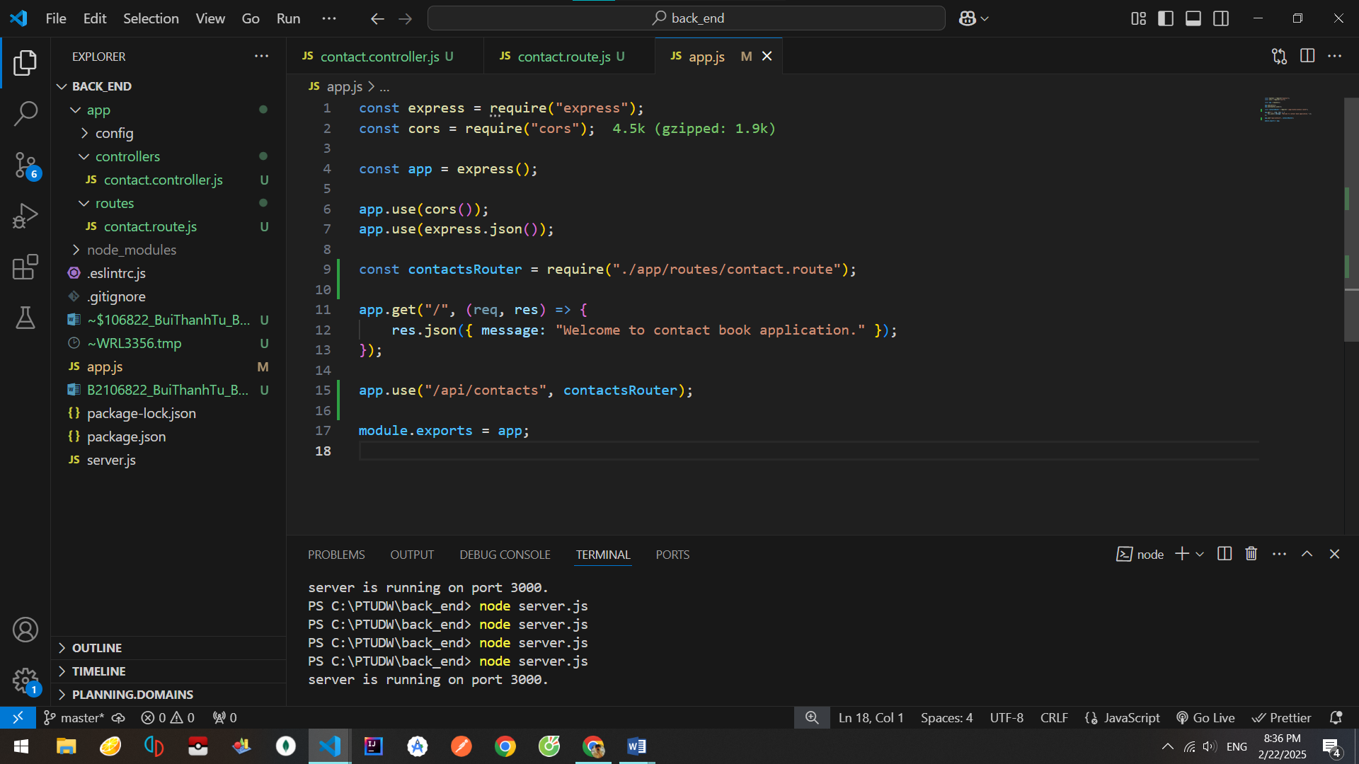

### Sử dụng Postman để kiểm tra các route:

Tạo phương thức Get và nhập URL: <http://localhost:3000/api/contacts/favorite> để kiểm tra và làm tương tự với các route khác:

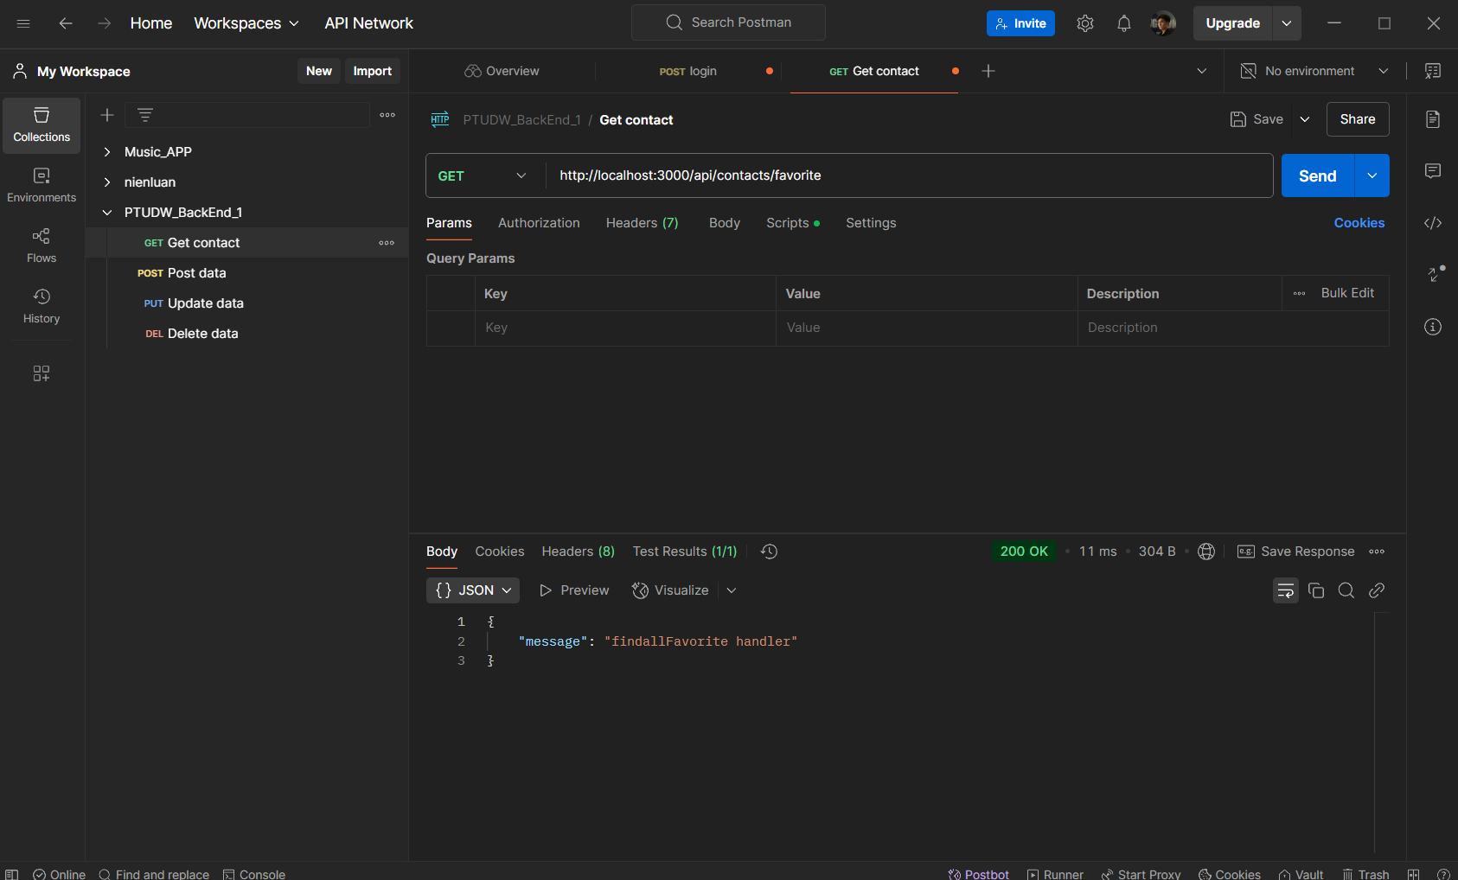

### Lưu các thay đổi:

git add -u

git add app/controllers app/routes

git status

git commit -m “Dinh nghia cac route cho tai nguyen Contact”

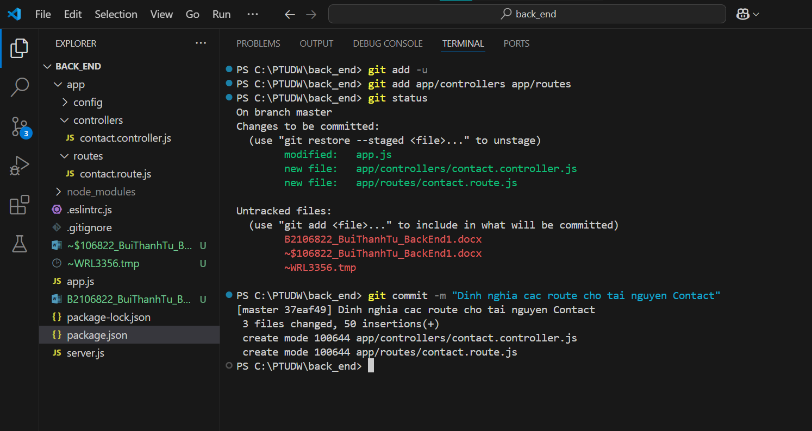

## BƯỚC 6: cài đặt xử lý lỗi

### Cấu hình

Tạo tập tin app/api-error.js

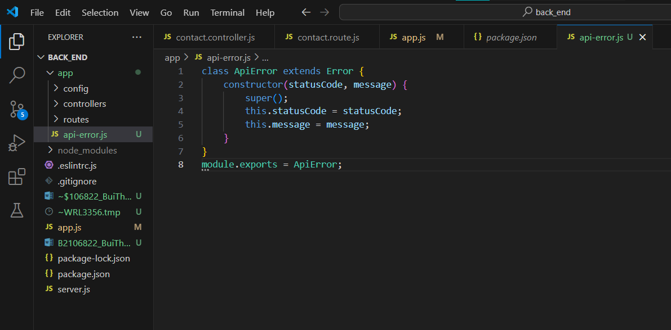

Cài các Midleware trong app.js:

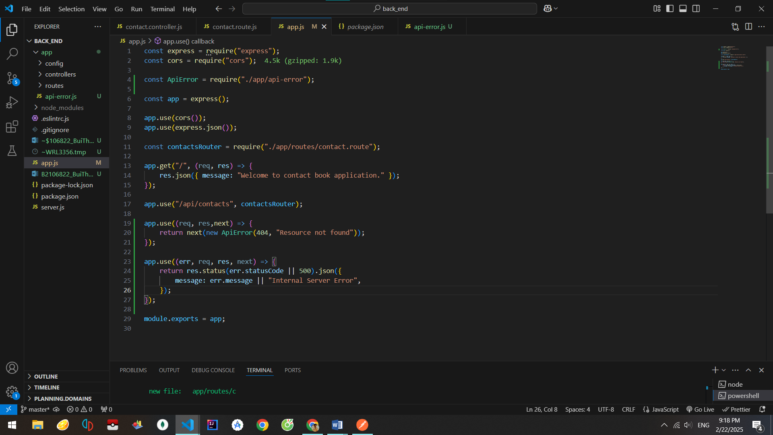

### Kiểm tra lỗi đã cài:

Test thử với URL: <http://localhost:3000/api/contacts/favorite> do route không định nghĩa phương thức post trên URL này nên test thử với phương thức post như sau:

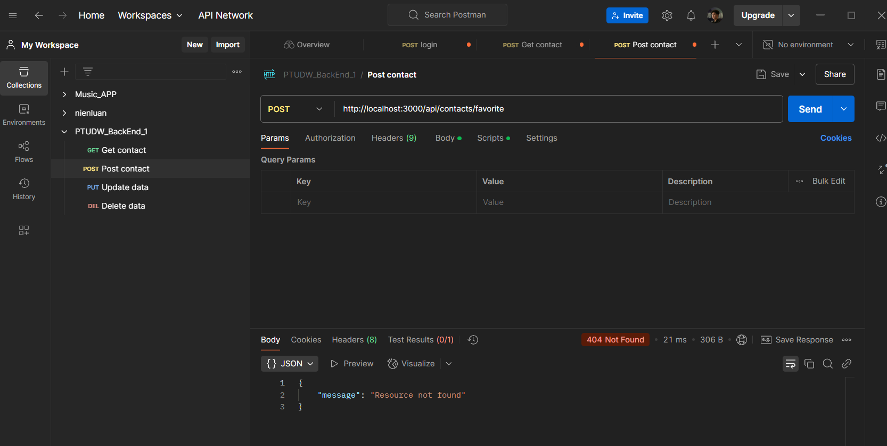

### Lưu các thay đổi:

git add -u,

git add app/api-error.js,

git status,

git commit -m “Cai dat xu ly loi”

git push origin master

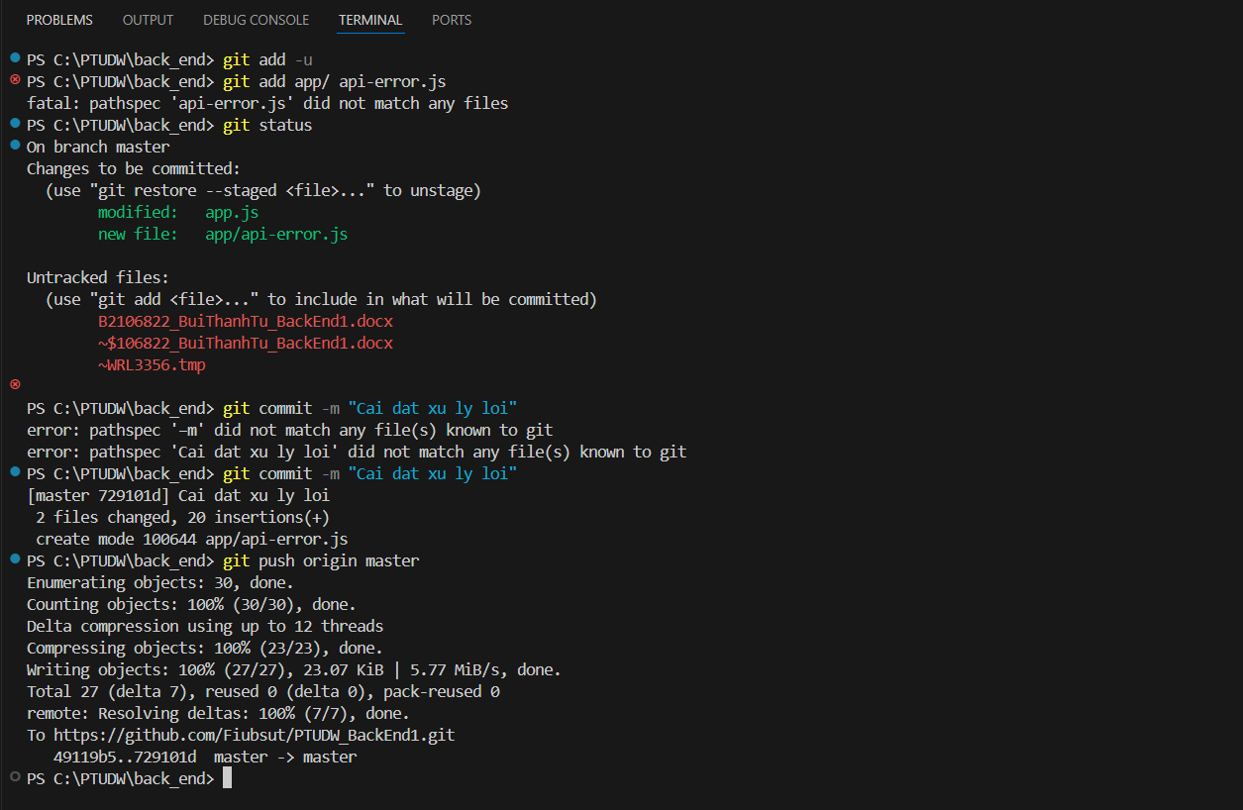

## Cấu trúc cây thư mục dự án:

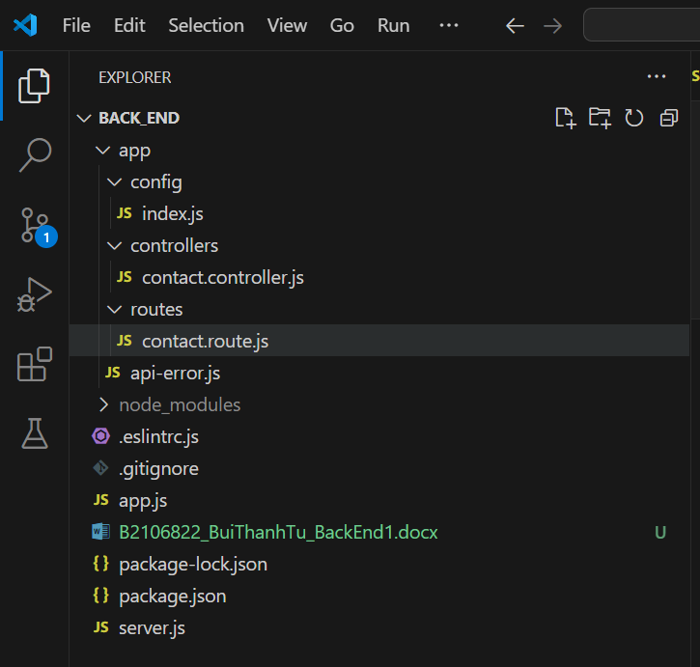

## Link Github của dự án backend 1

<https://github.com/Fiubsut/PTUDW_BackEnd1.git>

Đã đổi tên lại thành:

<https://github.com/Fiubsut/B2106822_BuiThanhTu_Backend_1.git>

# THỰC HÀNH 2: BACKEND 2

## Bước 0: Cài đặt MongoDB

MongoDB đã được cài đặt sẳn trước đó với version 8.0.0.

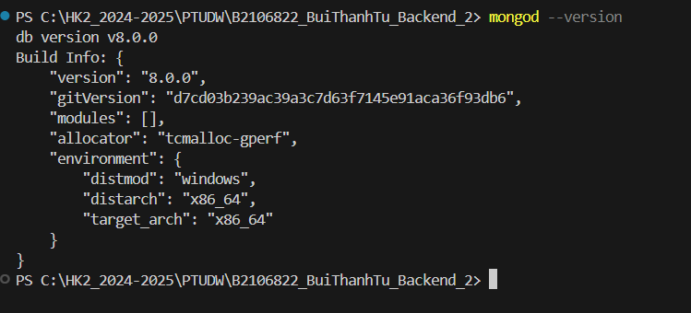

## **Cài đặt thư viện MongoDB, định nghĩa hàm trợ giúp kết nối và lớp dịch vụ truy xuất CSDL**

### Cài đặt thư viện MongoDB

npm install mongodb

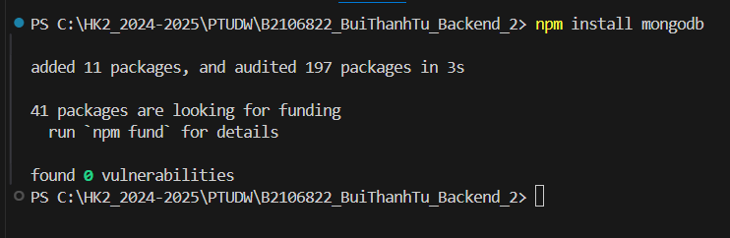

### Định nghĩa hàm trợ giúp kết nối và lớp dịch vụ truy xuất CSDL

#### Hiệu chỉnh tập tin Index.js

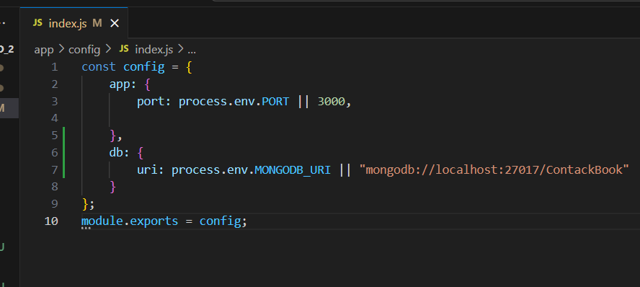

#### Định nghĩa lớp trợ giúp đến MongoDB với file: mongodb.util.js

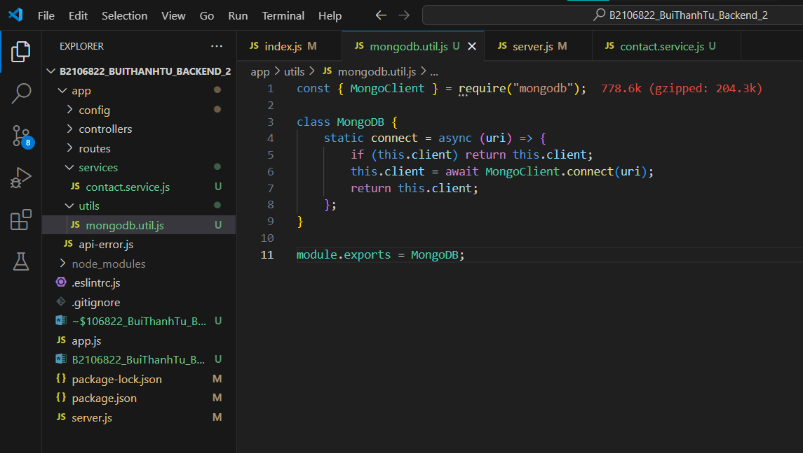

#### Thực hiện kết nối với CSDL MongoDB qua file server.js:

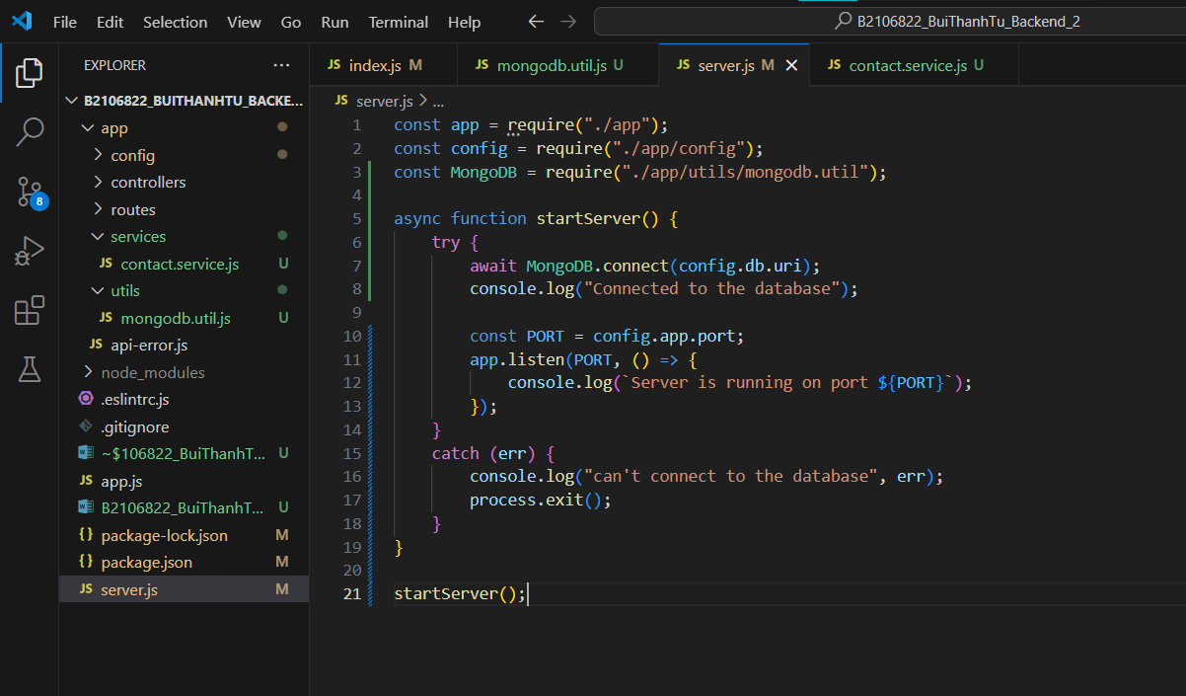

#### Contact.service.js

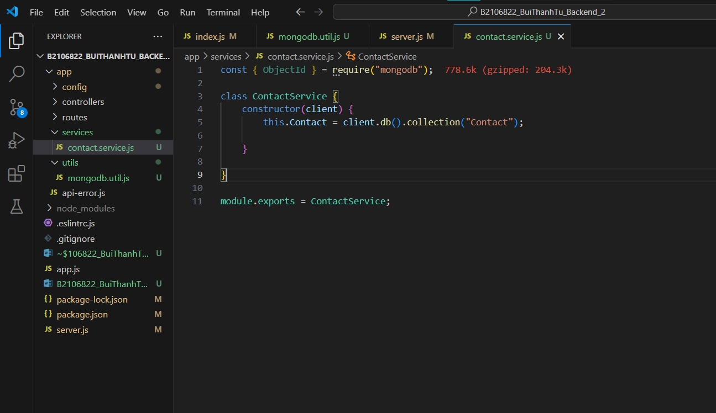

## Cài đặt các handler

### Cài đặt handler create

#### Hiệu chỉnh tập tin contact.controller.js

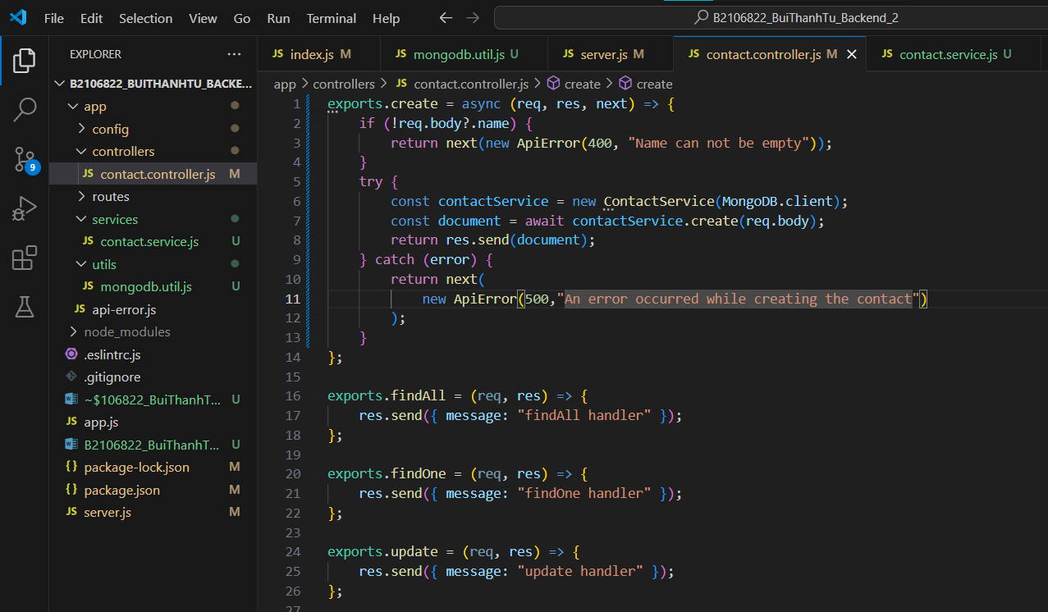

#### Định nghĩa phương thức create() trong contact.service.js

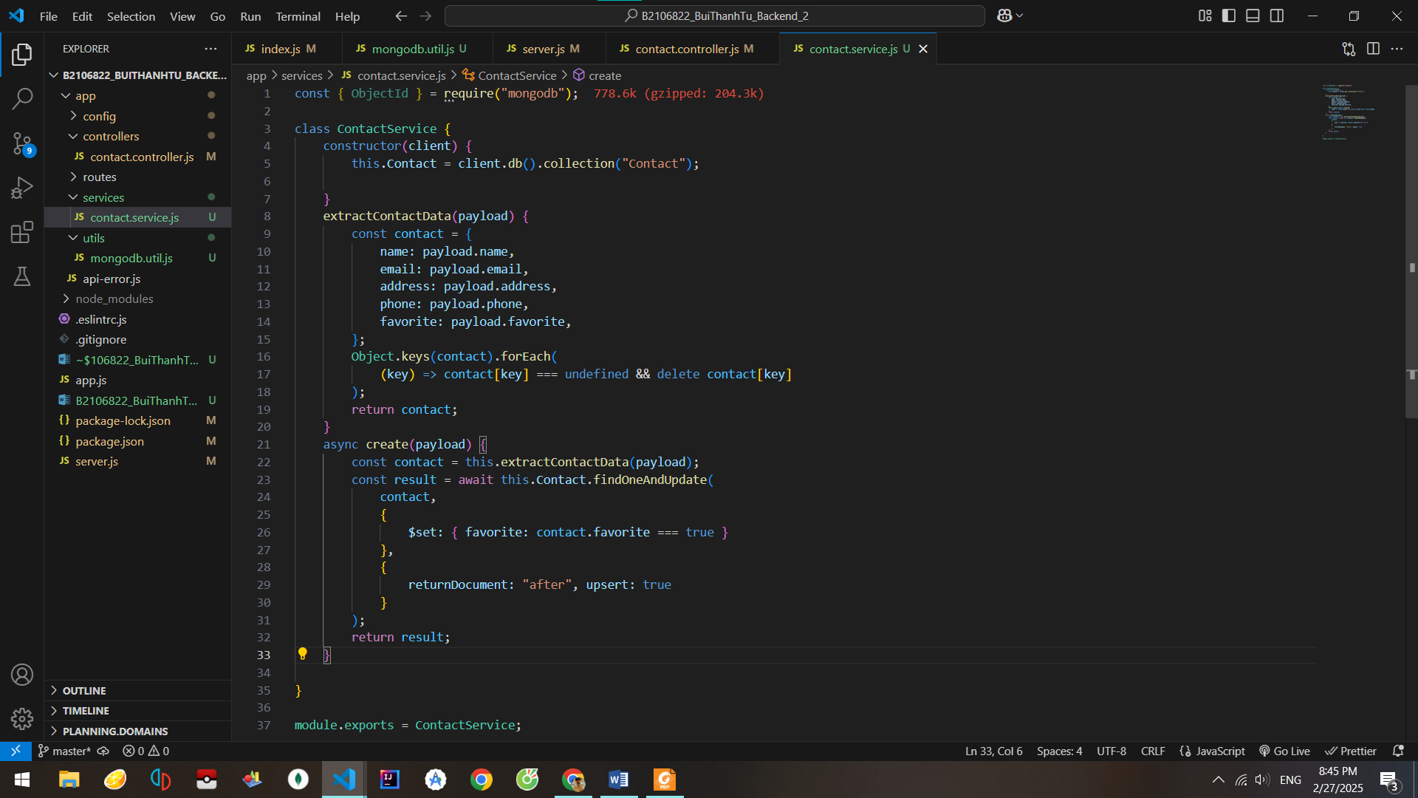

#### Hiệu chỉnh contact.controller.js

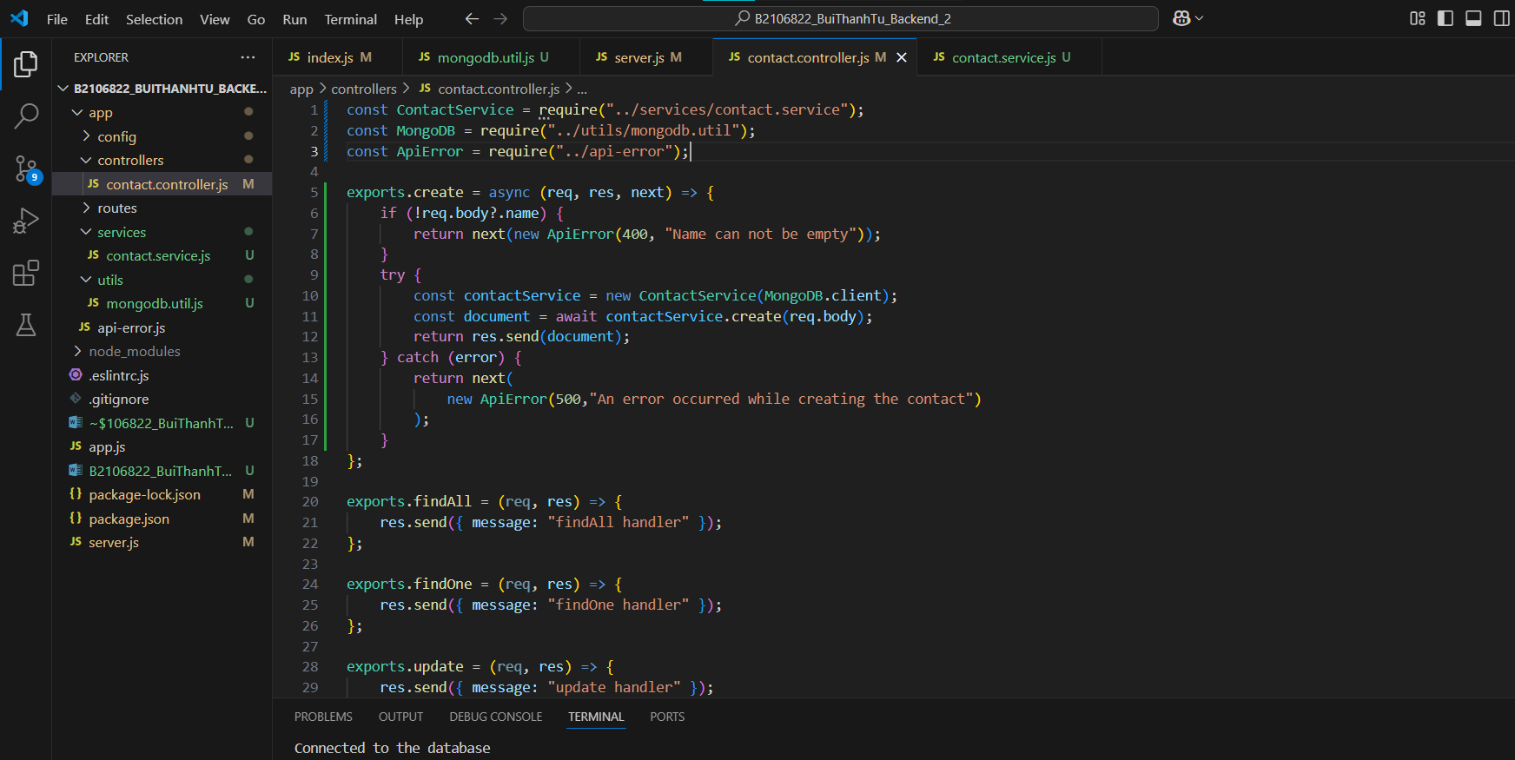

#### Kiểm tra với Postman

Hiệu chỉnh Header:

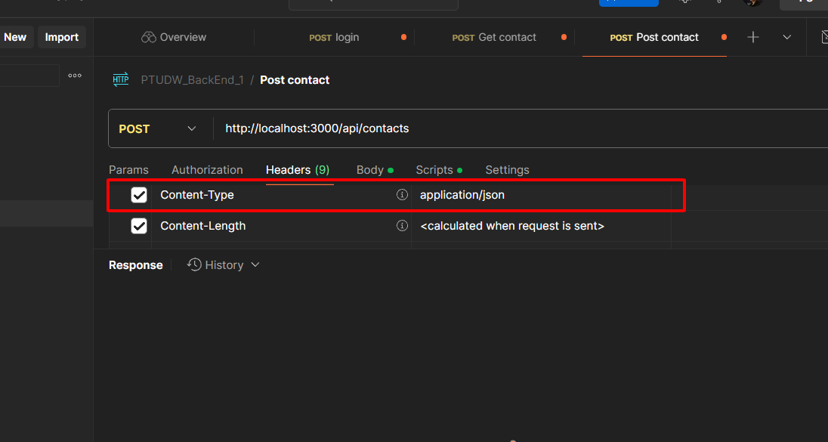

Đặt dữ liệu JSON trong phần Body:

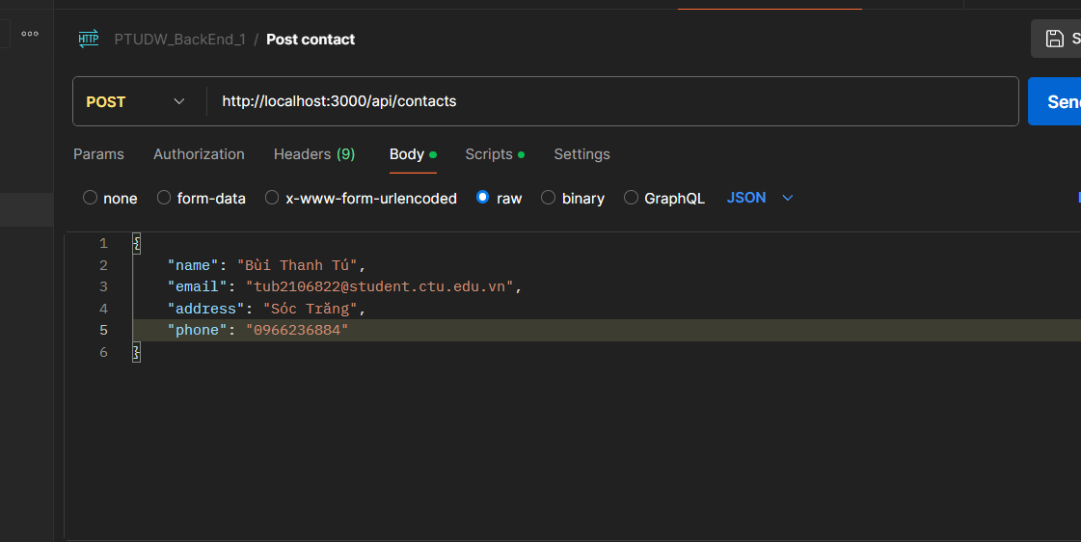

Kết quả khi gửi:

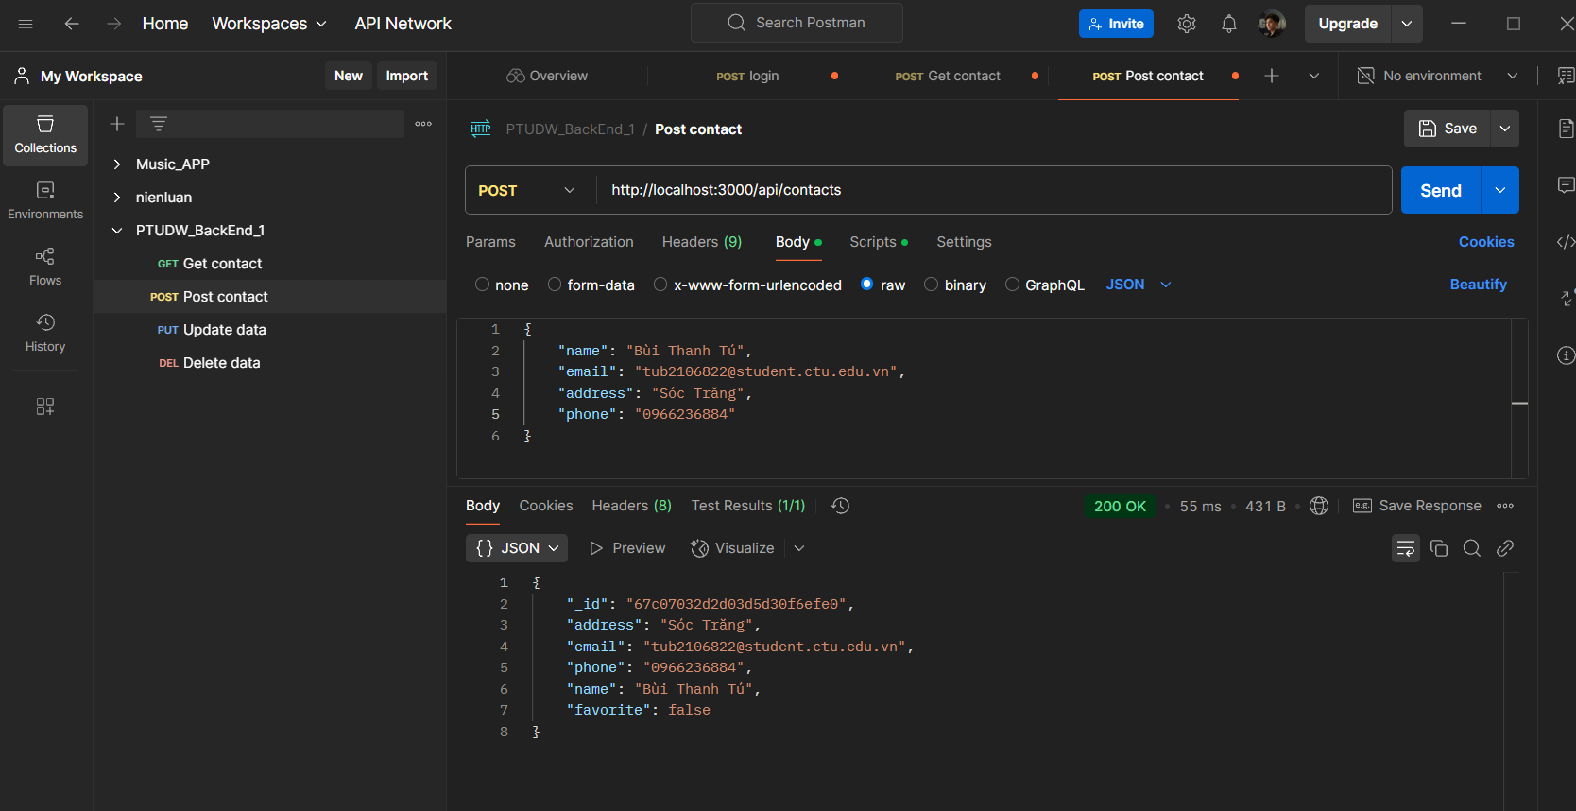

### Cài đặt handler findAll

#### contact.controller.js

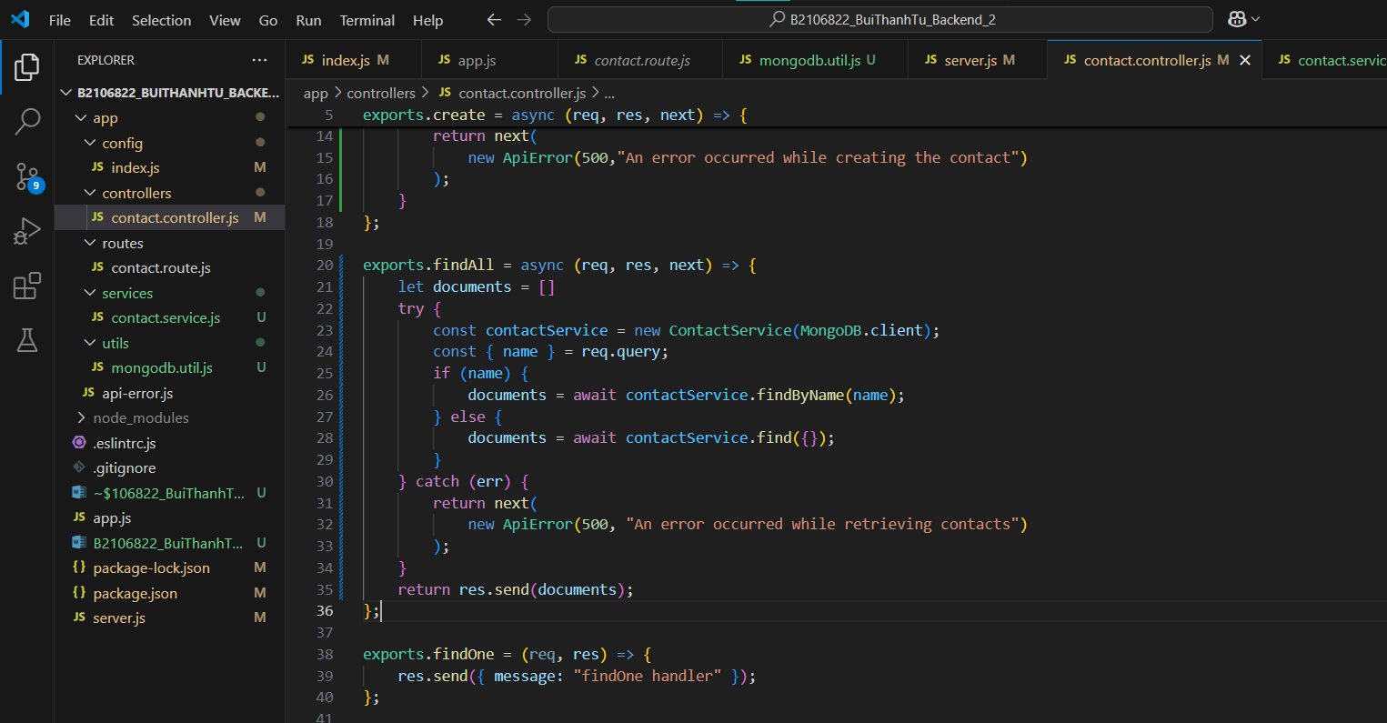

#### Định nghĩa 2 phương thức trong contact.service.js

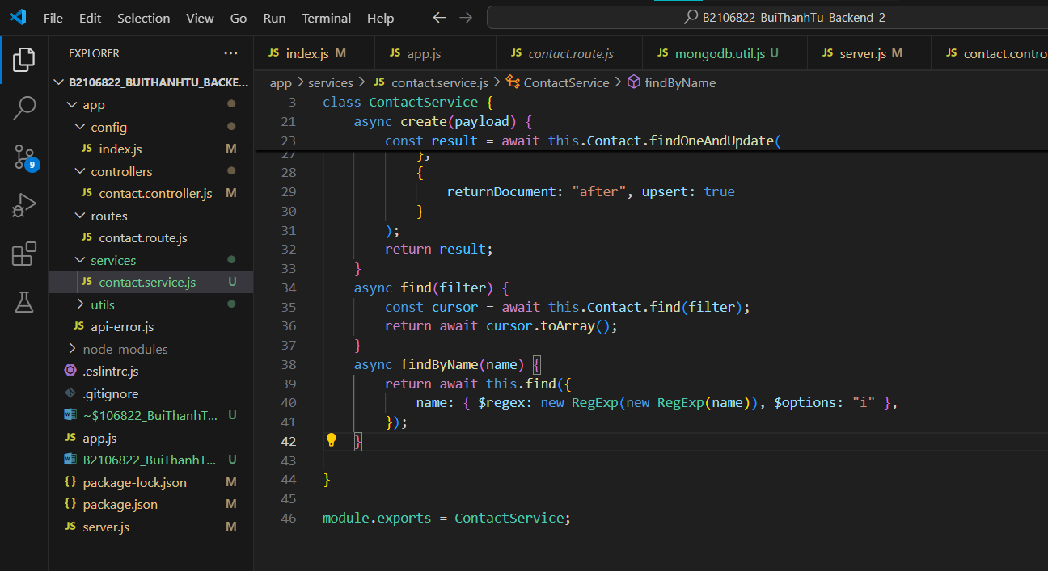

#### Kiểm tra với Postman

FindAll:

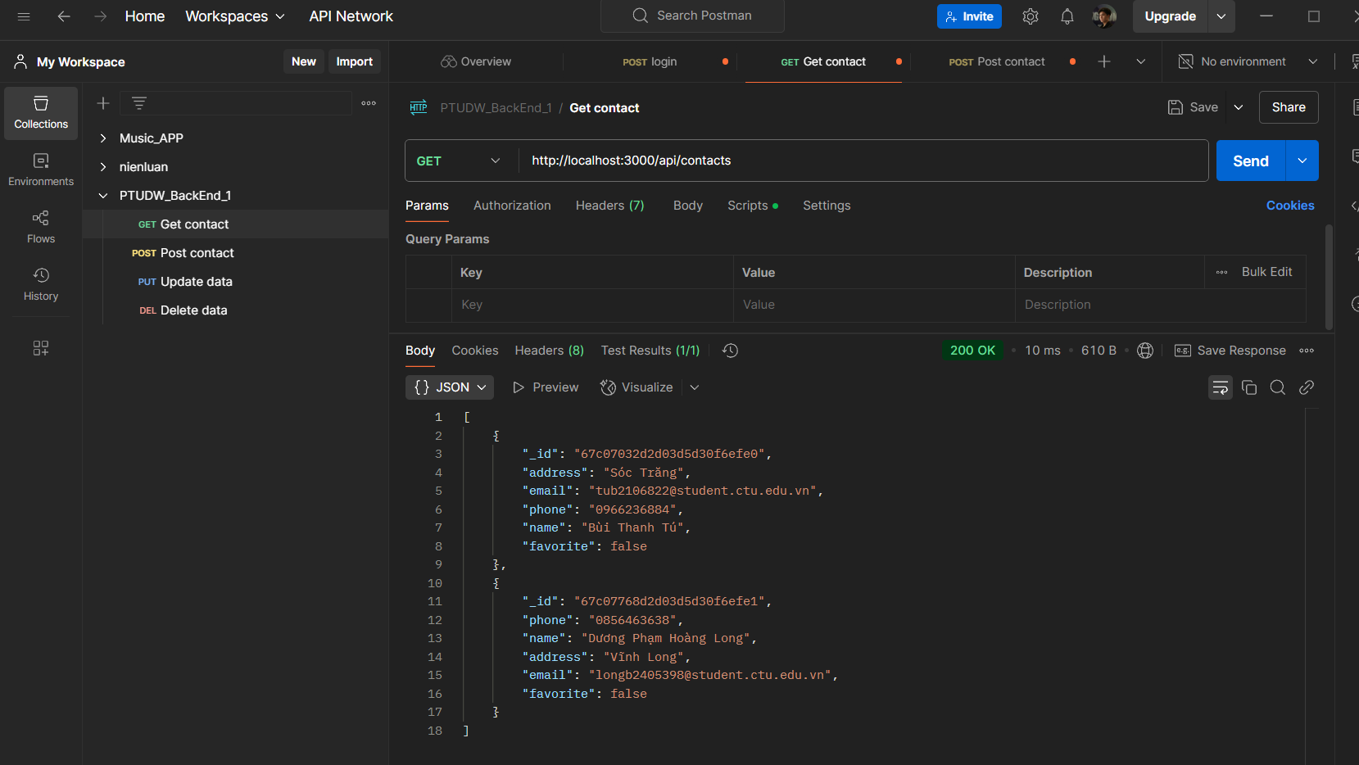

FindByName:

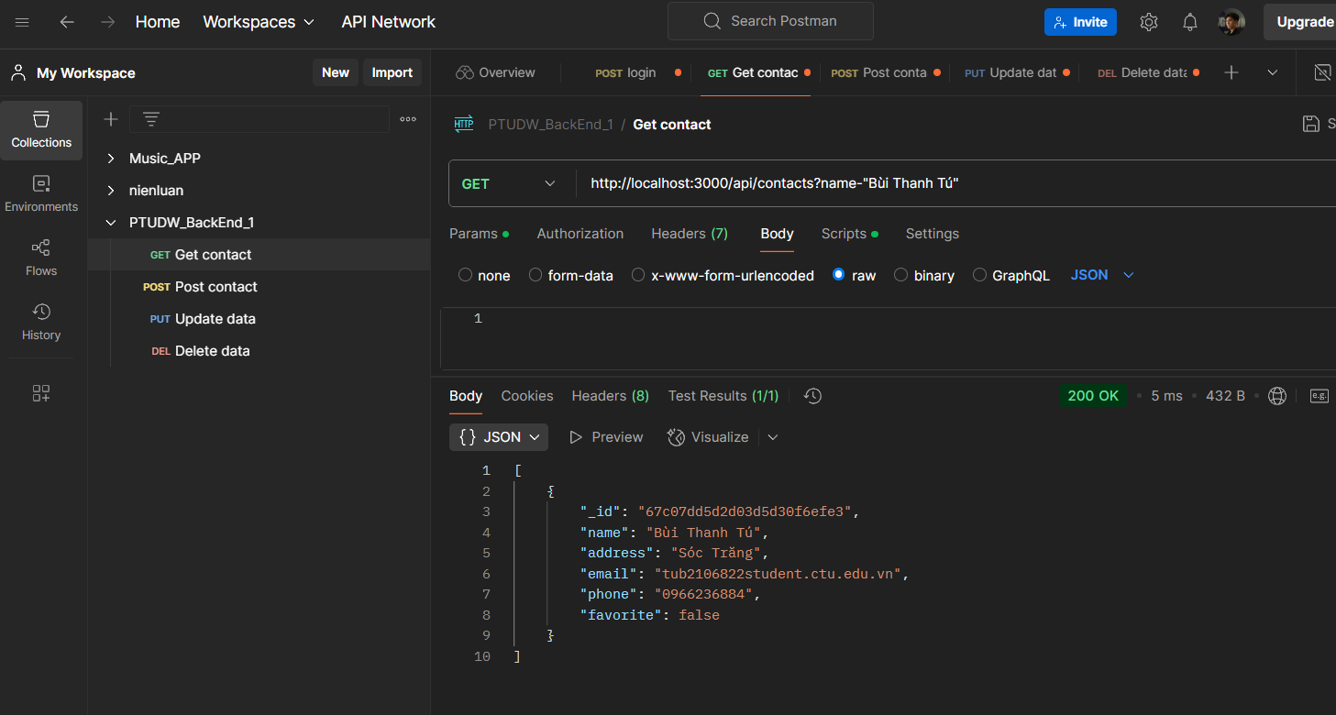

### Cài đặt findOne

#### Tập tin contact.controller.js

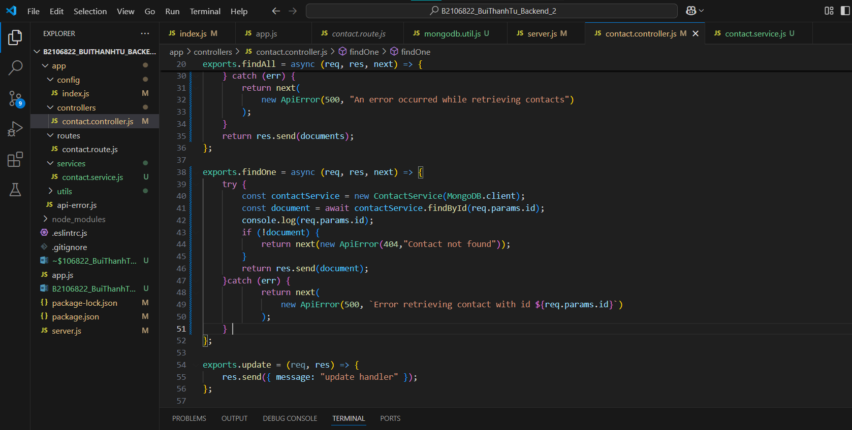

#### Định nghĩa phương thức findByid(id) trong contact.service.js

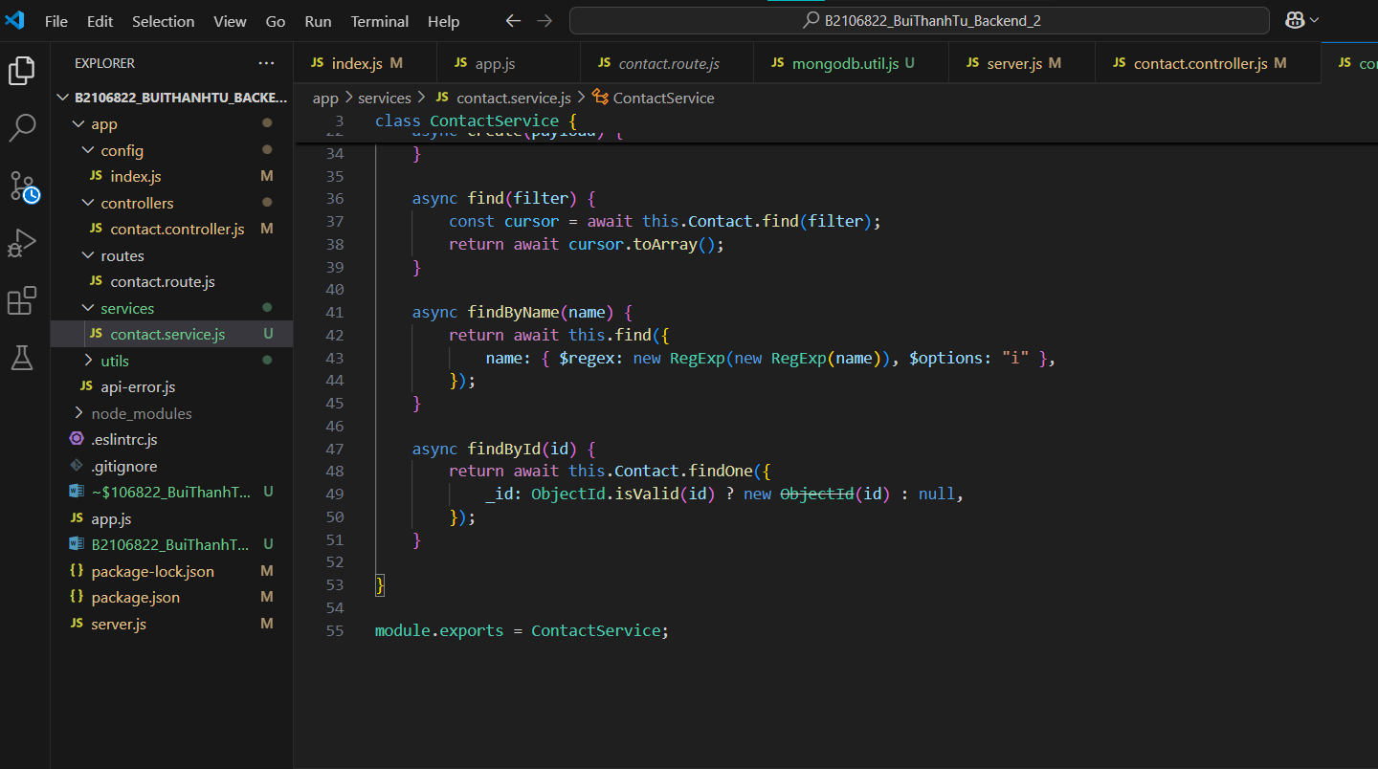

#### Kiểm tra với Postman

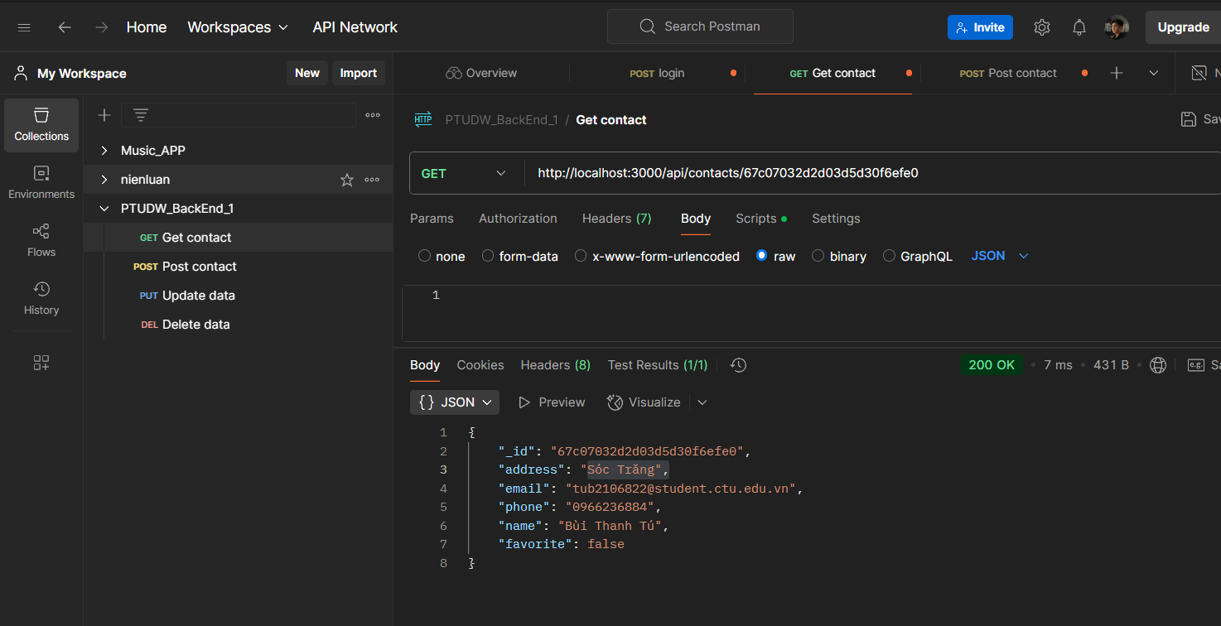

### Cài đặt handler update

#### Tập tin contact.controller.js

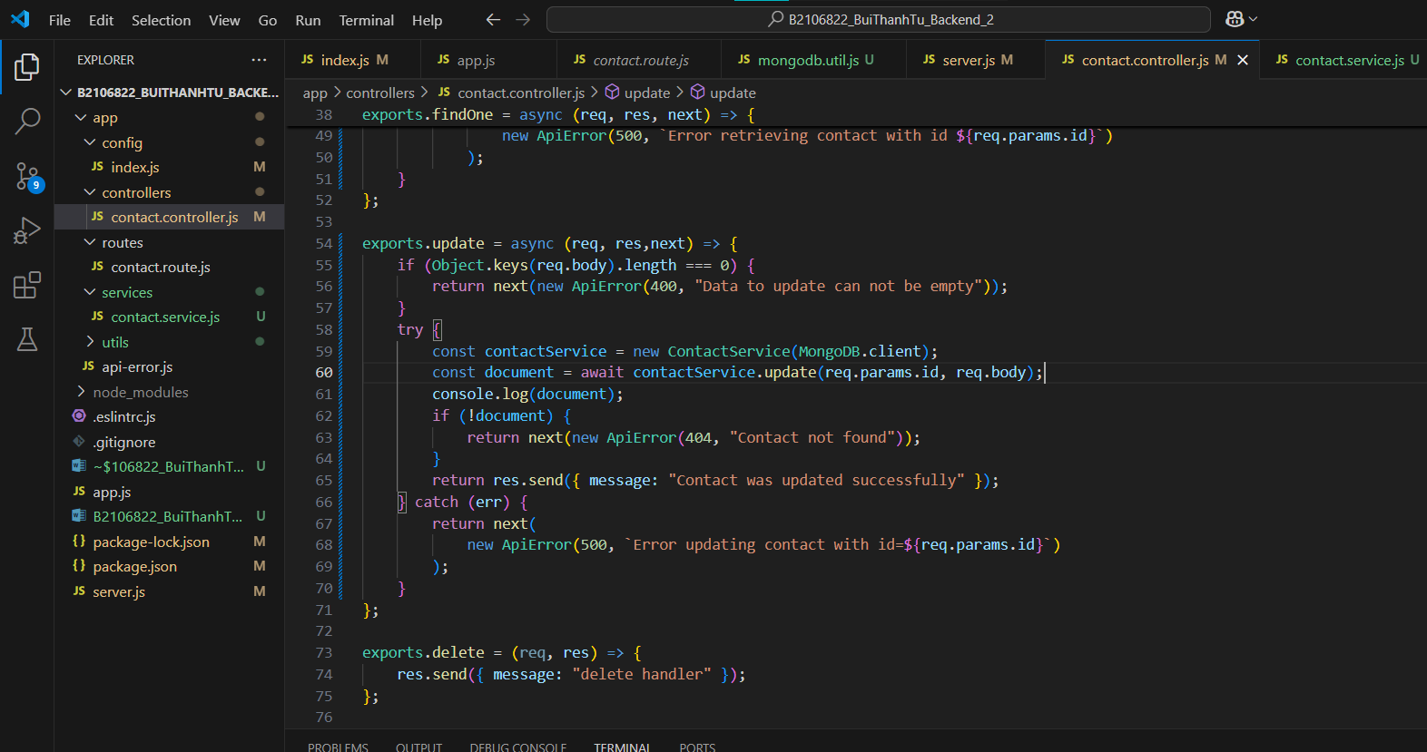

#### Định nghĩa phương thức update(id, document) trong contact.service.js

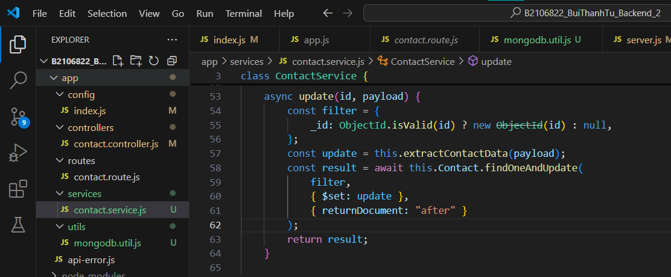

#### Kiểm tra với Postman

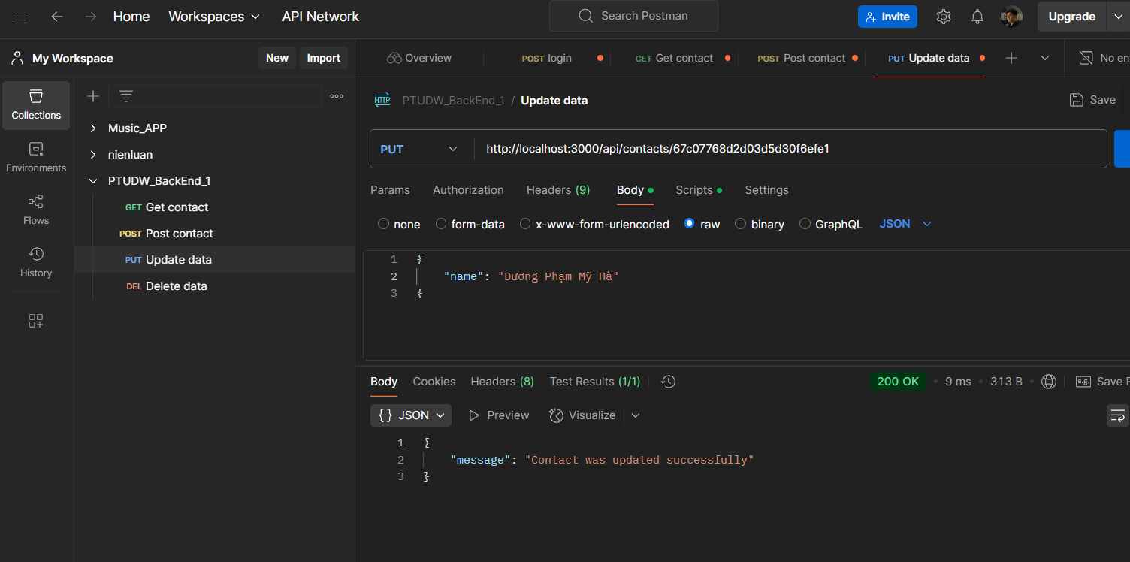

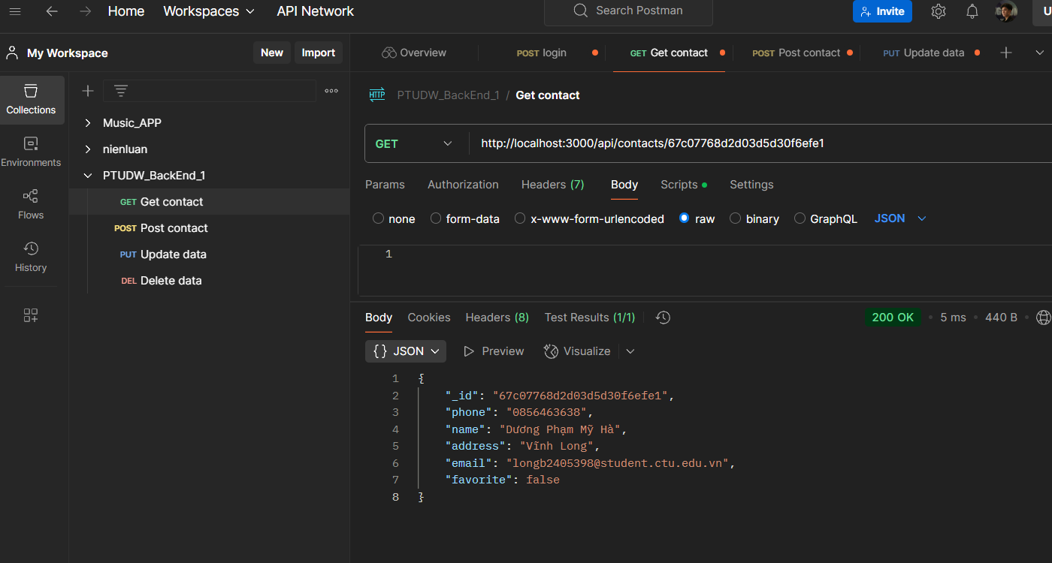

### Cài đặt handler delete

#### Tập tin contact.controller.js

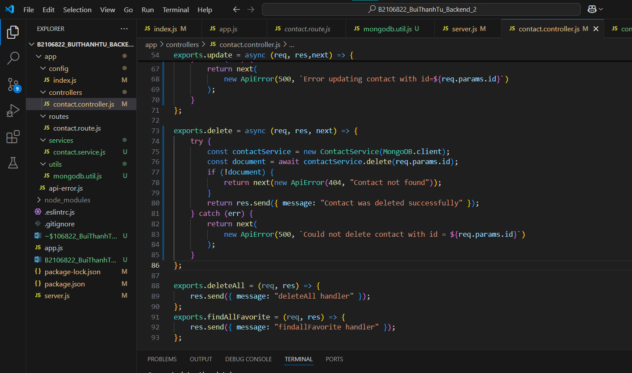

#### Định nghĩa phương thức delete(id) contact.service.js

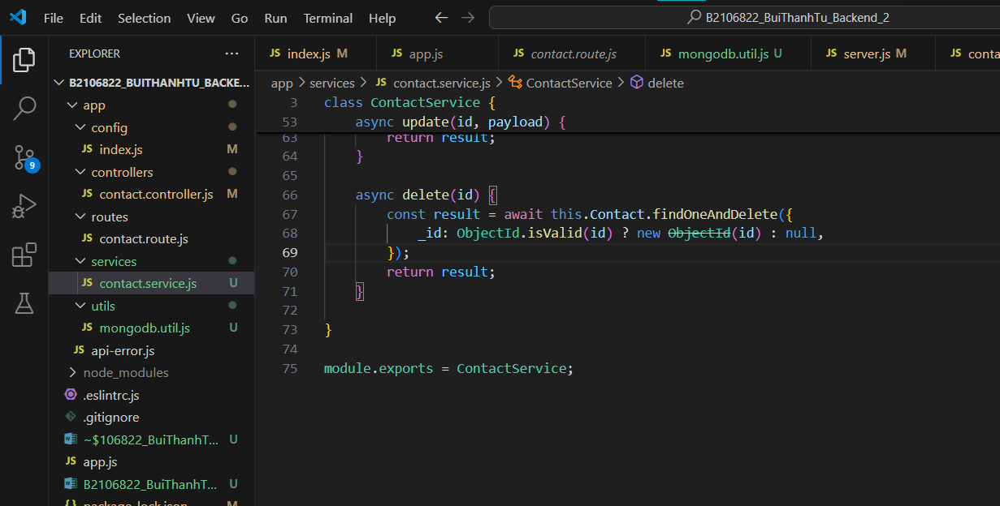

#### Kiểm tra với Postman

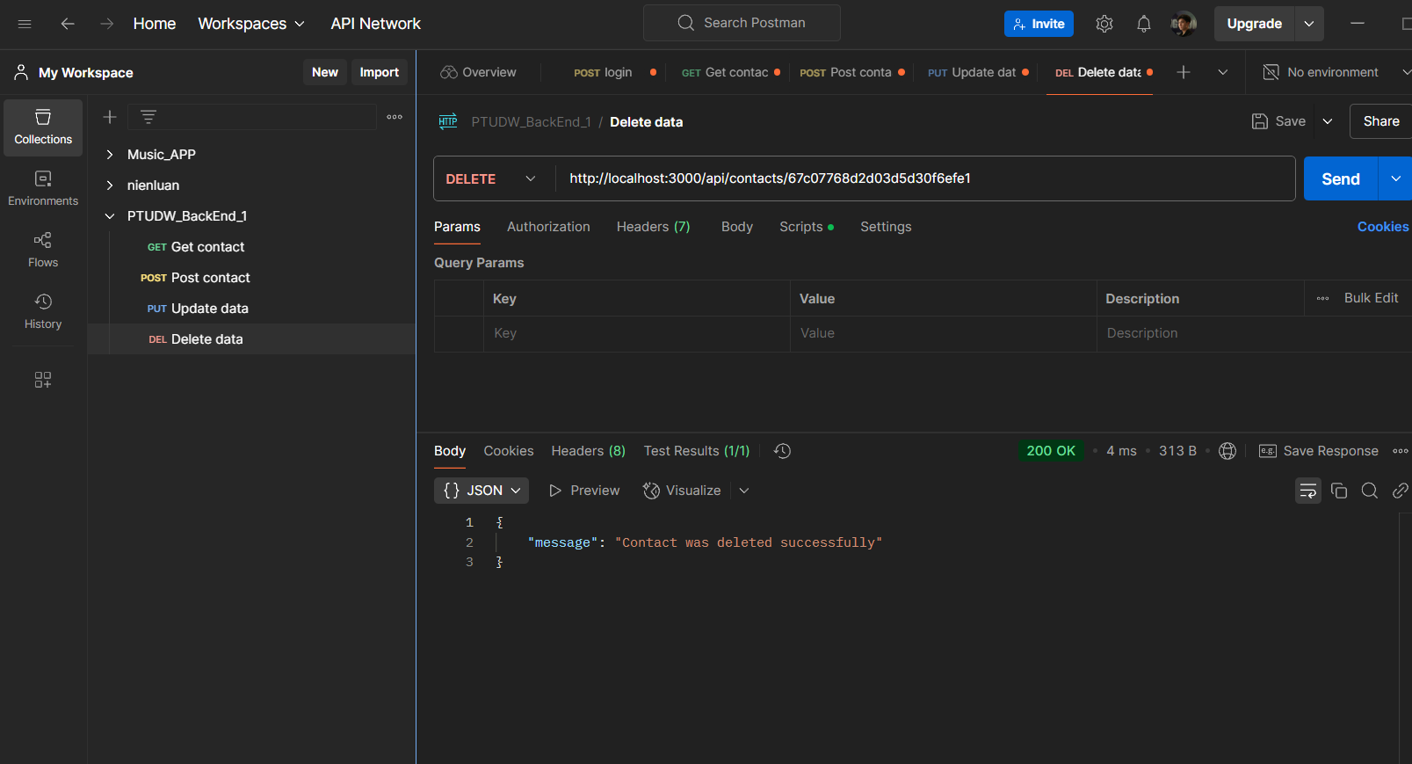

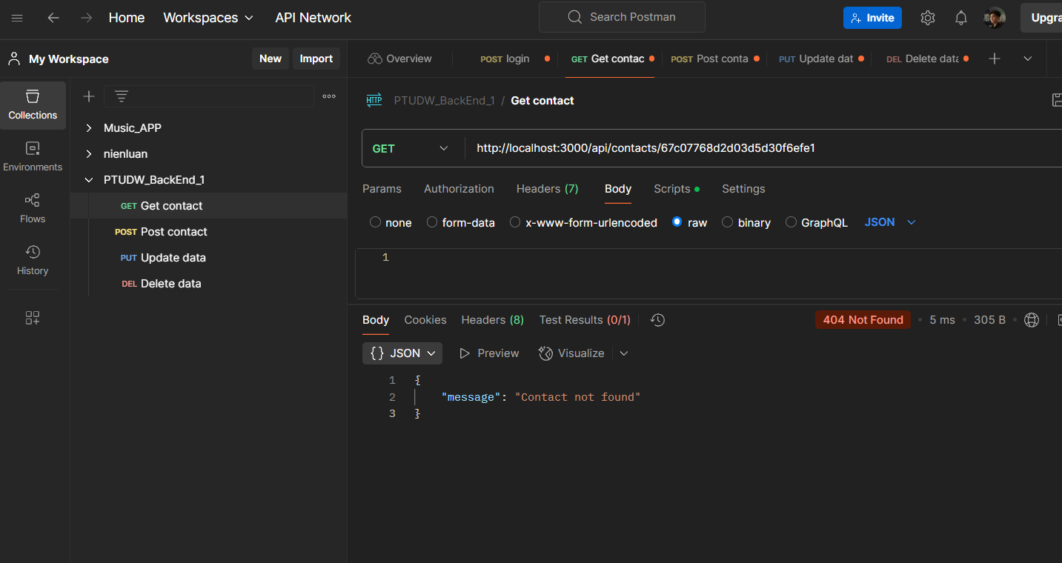

### Cài đặt handler findAllFavorite

#### Tập tin contact.controller.js

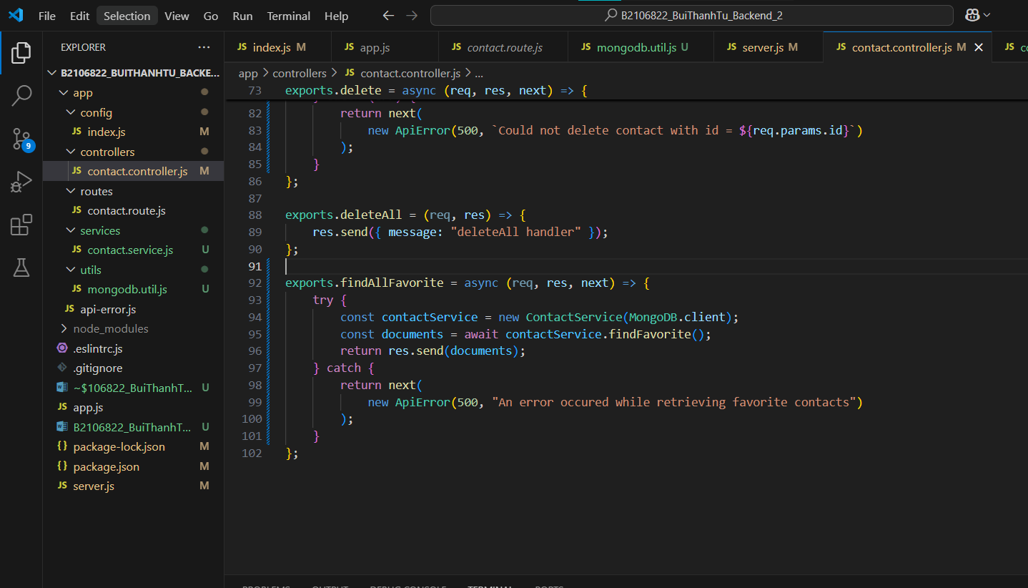

#### Định nghĩa phương thức findFavorite() contact.service.js

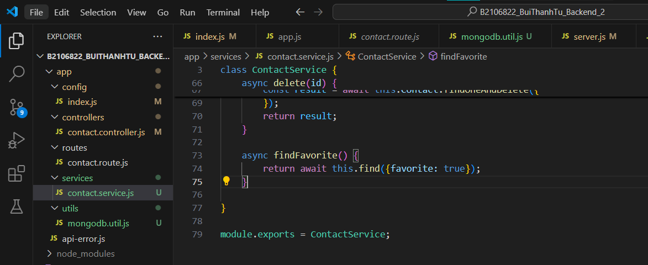

#### Kiểm tra với Postman

Tạo một đối tượng có favorite : true

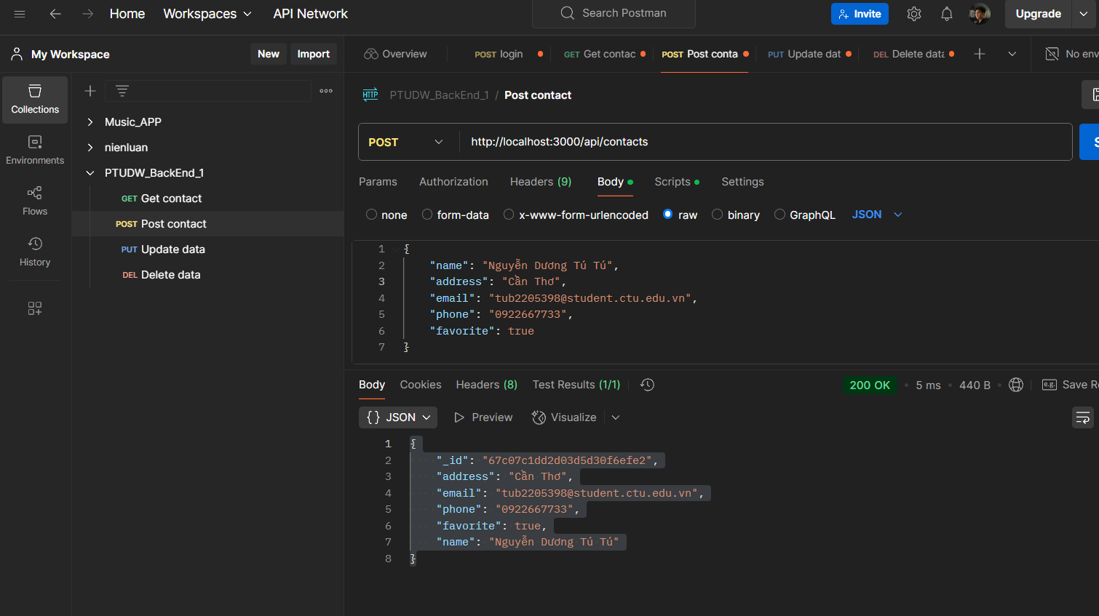

findAllFavorite():

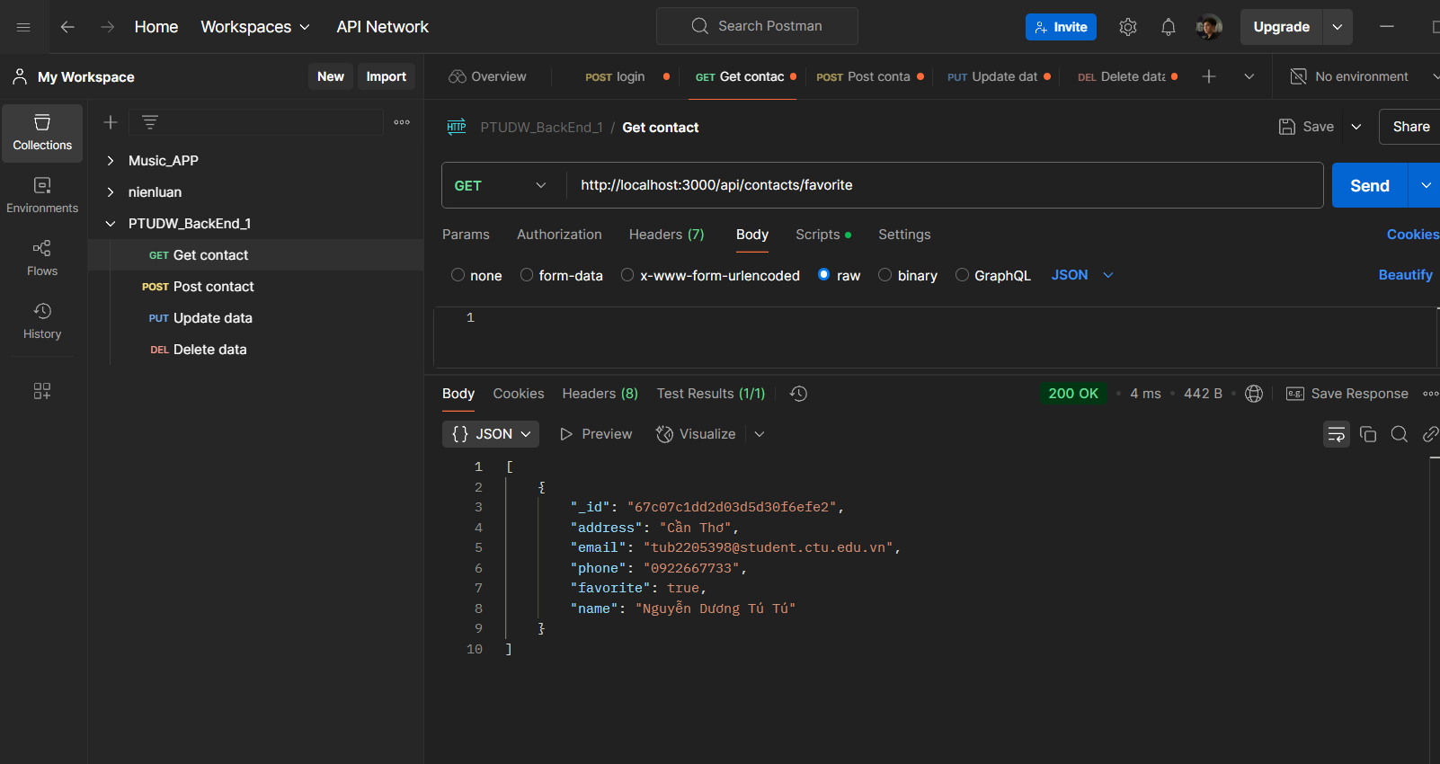

### Cài đặt handler deleteAll

#### Tập tin contact.controller.js

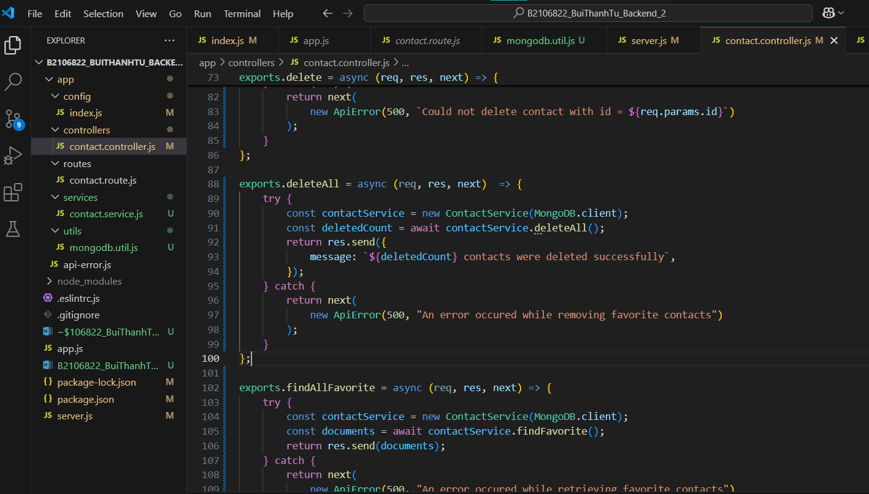

#### Định nghĩa phương thức deleteAll() contact.service.js

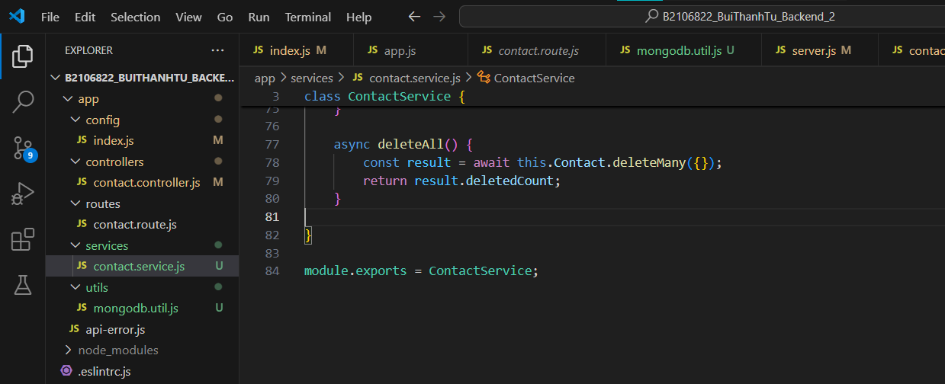

#### Kiểm tra với Postman

DeleteAll:

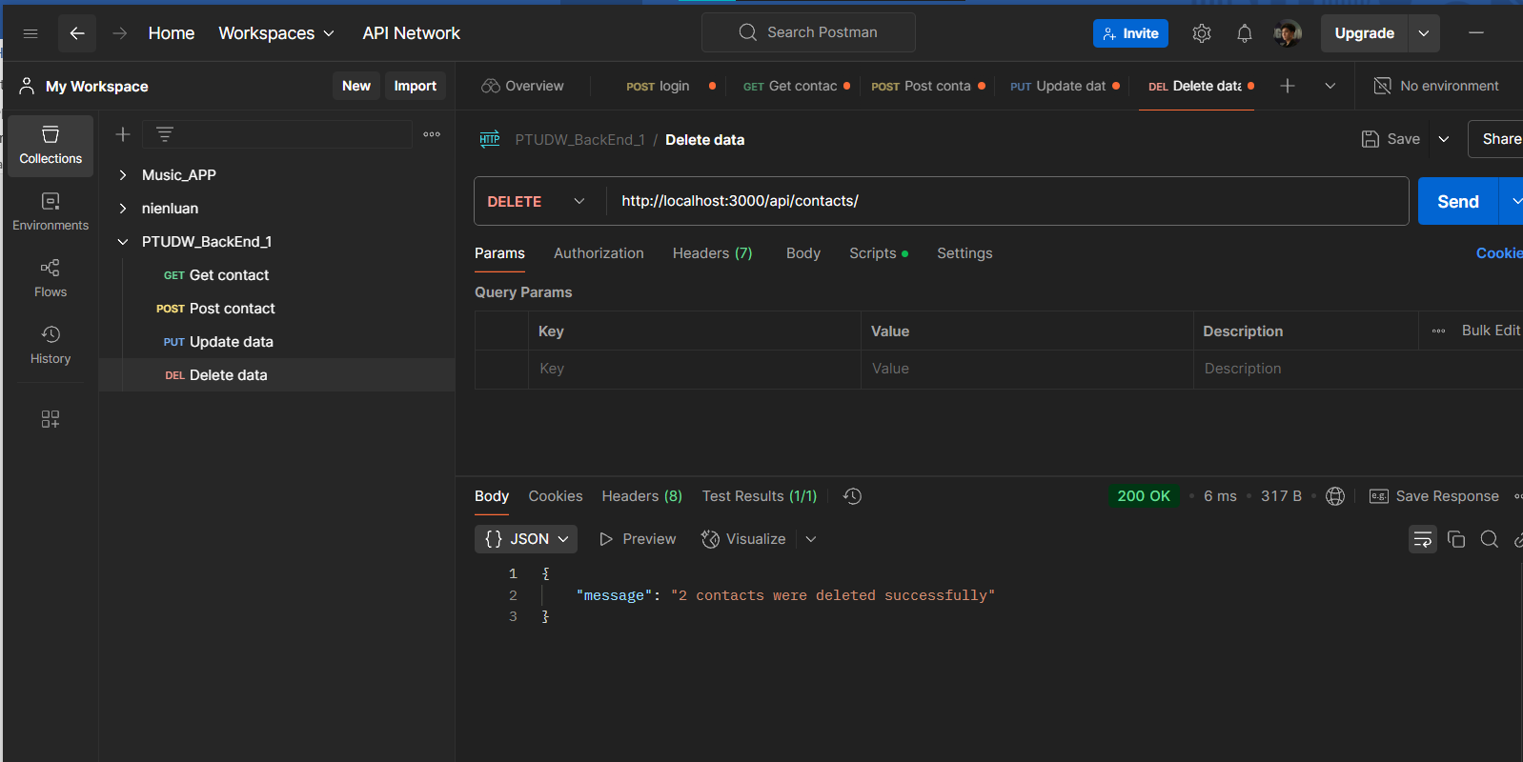

Check lại sau khi deleteall:

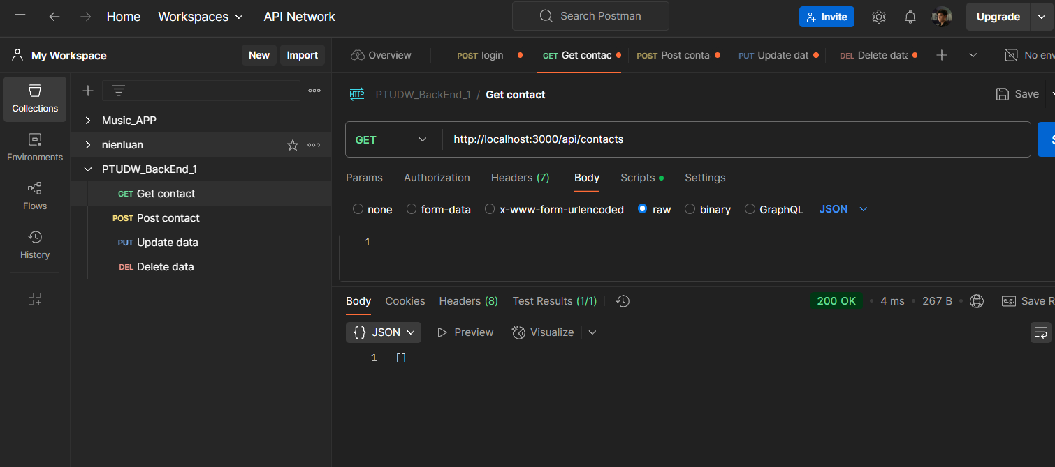

### Update các thay đổi lên github:

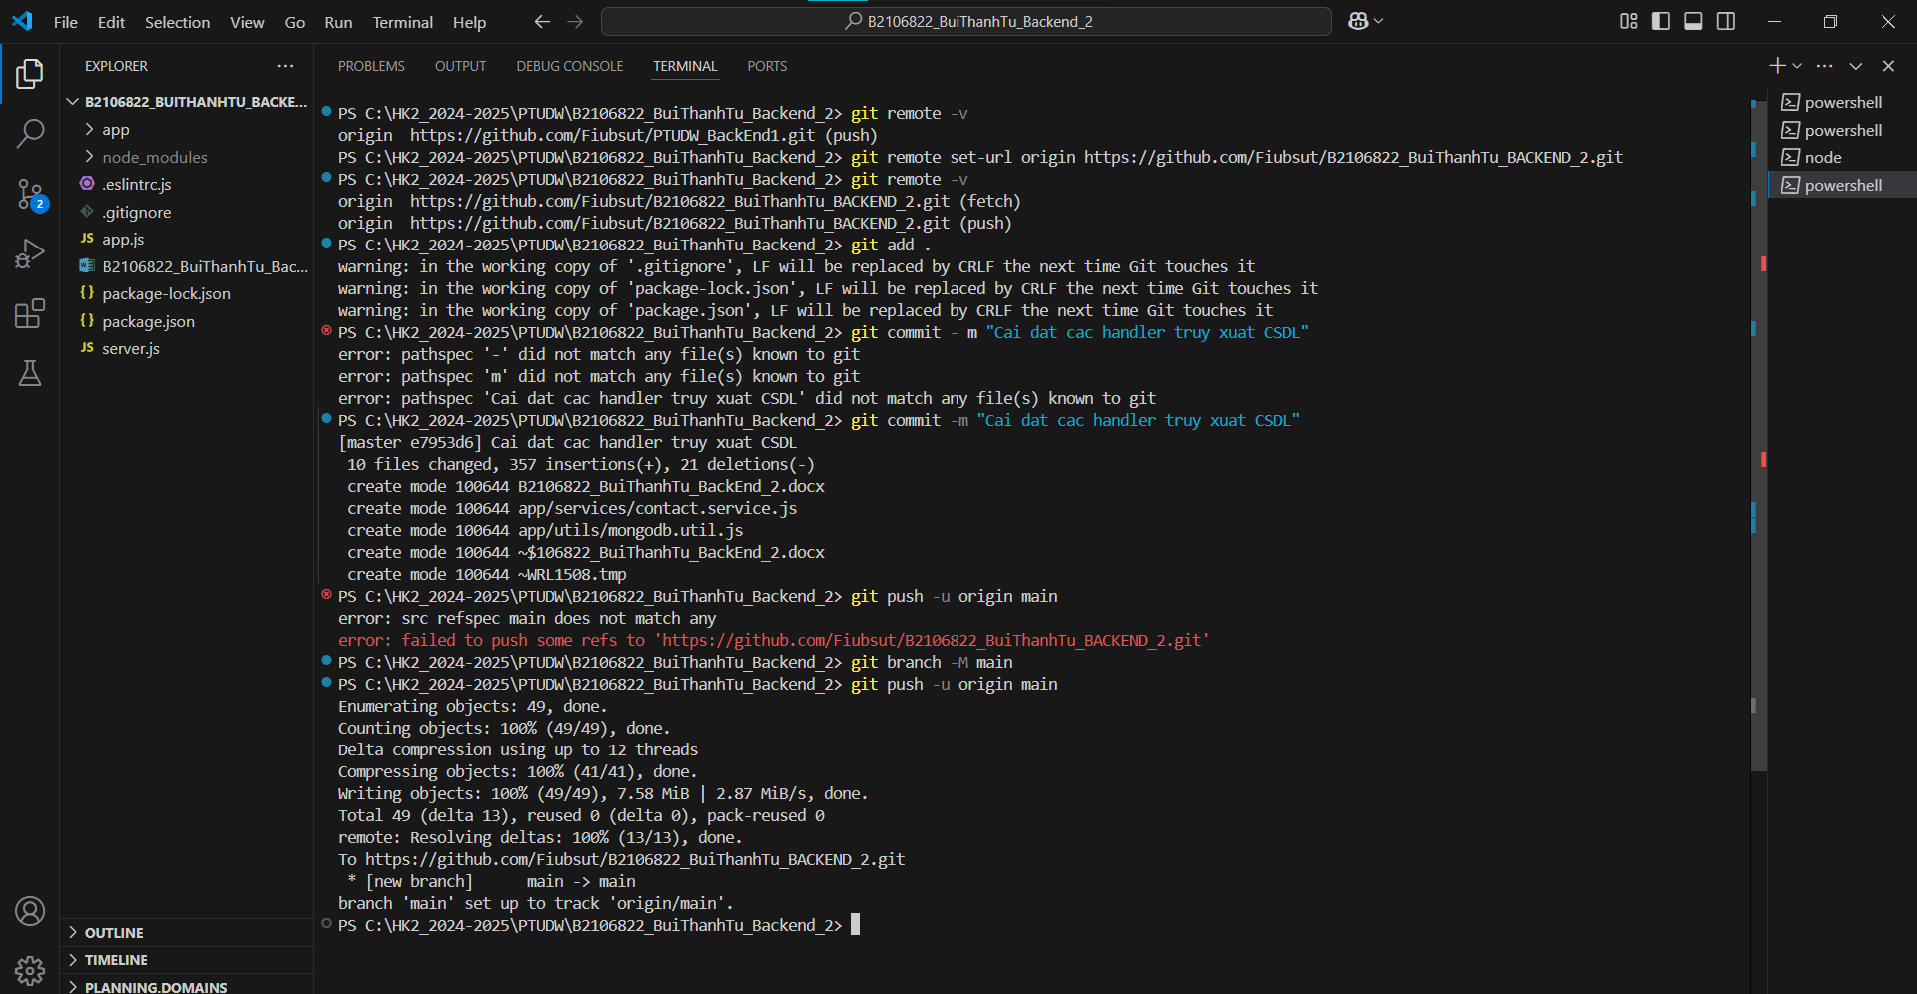

### Cấu trúc thư mục dự án

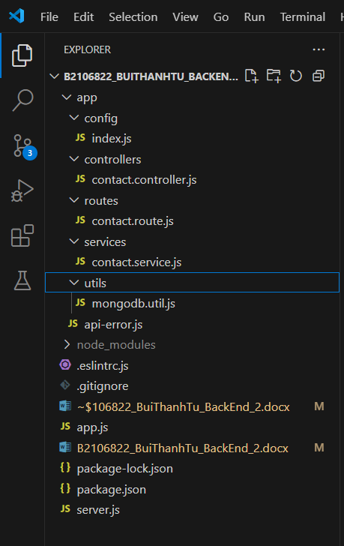

## Link github backend 2

<https://github.com/Fiubsut/B2106822_BuiThanhTu_BACKEND_2.git>